**«БЫСТРОГОРСКИЙ ВЕСТНИК»**

**Информационный бюллетень МО «Быстрогорское сельское поселение»**

**Среда 30 декабря2020 года**

**№ 18**

**Официальное средство массовой информации Быстрогорского сельского поселения «Быстрогорский вестник» издается на основании Решения Собрания депутатов Быстрогорского сельского поселения от 4.04.2012г. № 178-СД, Постановления Администрации Быстрогорского сельского поселения от 19.04.2012г. №76. Документы, публикуемые в «Быстрогорском вестнике» соответствуют оригиналам и имеют юридическую силу.**

**РЕШЕНИЕ**

О внесении изменений в решение

Собрания депутатов Быстрогорского

сельского поселения от 26.12.2019 года № 78-СД

«О бюджете Быстрогорского сельского

поселения Тацинского района на 2020 год

и на плановый период 2021 и 2022 годов»

|  |  |
| --- | --- |
| **Принято Собранием депутатов Быстрогорского сельского поселения** | **29 декабря 2020 года** |

В соответствии со ст.9 Бюджетного Кодекса Российской Федерации,

1. Внести в решение Собрания депутатов Быстрогорского сельского поселения от 26.12.2019г. № 78-СД «О бюджете Быстрогорского сельского поселения Тацинского района на 2020 год и на плановый период 2021 и 2022 годов» следующие изменения:

1) приложение № 6 «Распределение бюджетных ассигнований по разделам, подразделам, целевым статьям (муниципальным программам Быстрогорского сельского поселения и непрограммным направлениям деятельности), группам и подгруппам видов расходов классификации расходов бюджета Быстрогорского сельского поселения Тацинского района на 2020 год и на плановый период 2021 и 2022 годов» изложить в редакции согласно приложению № 1 к настоящему решению;

2) приложение № 7 «Ведомственная структура расходов бюджета Быстрогорского сельского поселения Тацинского района на 2020 год и на плановый период 2021 и 2022 годов» изложить в редакции согласно приложению № 2 к настоящему решению;

3) приложение № 8 «Распределение бюджетных ассигнований по целевым статьям (муниципальным программам Быстрогорского сельского поселения и непрограммным направлениям деятельности), группам и подгруппам видов расходов, разделам, подразделам классификации расходов бюджета Быстрогорского сельского поселения на 2020 год и на плановый период 2021 и 2022 годов» изложить в редакции согласно приложению № 3 к настоящему решению;

2. Контроль за исполнением настоящего решения возложить на постоянную комиссию по экономической реформе, бюджету, налогам, муниципальной собственности.

3. Настоящее решение Собрания депутатов Быстрогорского сельского поселения вступает в силу со дня официального его опубликования.

Председатель Собрания

депутатов - глава Быстрогорского

сельского поселения Т.А. Янченко

п. Быстрогорский

29 декабря 2020 г № 94-СД

**РЕШЕНИЕ**

|  |  |
| --- | --- |
| О бюджете Быстрогорского сельского поселения Тацинского района на 2021 год и на плановый период 2022 и 2023 годов |  |

**Принято**

**Собранием депутатов 29 декабря 2020 года**

1. **Основные характеристики бюджета Быстрогорского сельского поселения Тацинского района (далее- бюджета поселения) на 2021 год и на плановый период 2022 и 2023 годов** 
   1. Утвердить основные характеристики бюджета поселения на 2021 год, определенные с учетом уровня инфляции, не превышающего 3,7 процента (декабрь 2021 года к декабрю 2020 года):

1) прогнозируемый общий объем доходов бюджета поселения в сумме 12 622,6 тыс. рублей;

2) общий объем расходов бюджета поселения в сумме 12 622,6 тыс. рублей;

3) верхний предел муниципального внутреннего долга Быстрогорского сельского поселения Тацинского района на 1 января 2022 года в сумме 0,0 тыс. рублей, в том числе верхний предел долга по муниципальным гарантиям Быстрогорского сельского поселения Тацинского района в сумме 0,0 тыс. рублей;

4) объем расходов на обслуживание муниципального долга в сумме 0,0 тыс. рублей;

5) прогнозируемый дефицит бюджета поселения в сумме 0,0 тыс. рублей.

* 1. Утвердить основные характеристики бюджета поселения на плановый период 2022 и 2023 годов:

1) прогнозируемый общий объем доходов бюджета поселения на 2022 год в сумме 11 419,6 тыс. рублей и на 2023 год в сумме 11 128,6 тыс. рублей;

2) общий объем расходов бюджета поселения на 2022 год в сумме 11 419,6 тыс. рублей, в том числе условно утвержденные расходы в сумме 279,5 тыс. рублей и на 2023 год в сумме 11 128,6 тыс. рублей, в том числе условно утвержденные расходы в сумме 543,7 тыс.рублей;

3) верхний предел муниципального внутреннего долга Быстрогорского сельского поселения Тацинского района на 1 января 2023 года в сумме 0,0 тыс. рублей, в том числе верхний предел долга по муниципальным гарантиям Быстрогорского сельского поселения Тацинского района в сумме 0,0 тыс. рублей, и на 1 января 2024 года в сумме 0,0 тыс. рублей, в том числе верхний предел долга по муниципальным гарантиям Быстрогорского сельского поселения Тацинского района в сумме 0,0 тыс. рублей;

4) объем расходов на обслуживание муниципального долга на 2022 год в сумме 0,0 тыс. рублей и на 2023 год в сумме 0,0 тыс. рублей;

5) прогнозируемый дефицит бюджета поселения на 2022 год в сумме 0,0 тыс. рублей и на 2023 год в сумме 0,0 тыс. рублей.

* 1. Учесть в бюджете поселения объем поступлений доходов на2021 год и наплановый период2022 и 2023 годов согласно приложению 1 к настоящему решению.
  2. Утвердить источники финансирования дефицита бюджета поселенияна2021 год и наплановый период2022 и 2023 годов согласно приложению 2 к настоящему решению.

1. **Нормативы отчисления доходов в бюджет поселения**

В соответствии с пунктом 2 статьи 1841 Бюджетного кодекса Российской Федерации утвердить нормативы отчисления доходов в бюджет поселения на 2021 год согласно приложению 3 к настоящему решению.

1. **Главные администраторы доходов бюджета поселения и главные администраторы источников финансирования дефицита бюджета**
   1. Утвердить перечень главных администраторов доходов бюджета поселения – органов местного самоуправления Быстрогорского сельского поселения согласно приложению 4 к настоящему решению.
   2. Утвердить перечень главных администраторов источников финансирования дефицита бюджета поселения согласно приложению 5 к настоящему решению.
2. **Бюджетные ассигнования бюджета поселения на 2021 год и на плановый период 2022 и 2023 годов**
   1. Утвердить:
      * 1. Утвердить объем бюджетных ассигнований дорожного фонда Быстрогорского сельского поселения на 2021 год в сумме 2200,0 тыс. рублей.

**2.** Утвердить:

1) Распределение бюджетных ассигнований по разделам, подразделам, целевым статьям (муниципальным программам Быстрогорского сельского поселения и непрограммным направлениям деятельности), группам и подгруппам видов расходов классификации расходов бюджетов на 2021 год и на плановый период 2022 и 2023 годов согласно приложению 6 к настоящему решению;

2) Ведомственную структуру расходов бюджета поселения на 2021 год и на плановый период 2022 и 2023 годов согласно приложению 7 к настоящему решению;

3) Распределение бюджетных ассигнований по целевым статьям (муниципальным программам Быстрогорского сельского поселения и непрограммным направлениям деятельности), группам и подгруппам видов расходов, разделам подразделам классификации расходов бюджетов на 2021 год и на плановый период 2022 и 2023 годов согласно приложению 8 к настоящему решению;

1. **Межбюджетные трансферты, предоставляемые бюджету муниципального района из бюджета Быстрогорского сельского поселения Тацинского района**

Утвердить распределение межбюджетных трансфертов, перечисляемых из бюджета Быстрогорского сельского поселения Тацинского района бюджету Тацинского района, на финансирование расходов, связанных с передачей части полномочий органов местного самоуправления Быстрогорского сельского поселения органам местного самоуправления Тацинского района на 2021 год, и на плановый период 2022 и 2023 годов согласно приложению 9 к настоящему решению.

1. **Субвенции и иные межбюджетные трансферты.**
   1. Учесть в составе доходов и расходов бюджета поселения субвенции бюджету Быстрогорского сельского поселения Тацинского района в соответствии с Областным Законом «Об областном бюджете на 2021 год и на плановый период 2022 и 2023 годов» на 2021 год и на плановый период 2022 и 2023 годов согласно приложению 10 к настоящему решению.
   2. Учесть в составе доходов и расходов бюджета поселения иные межбюджетные трансферты в соответствии с Решением Собрания депутатов Тацинского района «О бюджете Тацинского района на 2021 год и на плановый период 2022 и 2023 годов» на 2021 год и на плановый период 2022 и 2023 годов согласно приложению 11 к настоящему решению.

**Статья 7. Особенности исполнения бюджета Быстрогорского сельского поселения Тацинского района в 2021 году**

1. Установить в соответствии с частью 4 статьи 29 Решения собрания депутатов Быстрогорского сельского поселения Тацинского района от 18.08.2009 № 38-СД «Об утверждении Положения о бюджетном процессе в Быстрогорском сельском поселении», что основанием для внесения в 2021 году изменений в показатели сводной бюджетной росписи бюджета Быстрогорского сельского поселения являются:

1) в части неиспользованных бюджетных ассигнований резервного фонда Администрации Быстрогорского сельского поселения, выделенных в порядке, установленном Администрацией Быстрогорского сельского поселения, распоряжения Администрации Быстрогорского сельского поселения, предусматривающие:

уменьшение объема ранее выделенных бюджетных ассигнований из резервного фонда Администрации Быстрогорского сельского поселения на суммы неиспользованных средств;

признание утратившими силу ранее принятых распоряжений Администрации Быстрогорского сельского поселения о выделении средств из резервного фонда Администрации Быстрогорского сельского поселения.

2) перераспределение бюджетных ассигнований в связи с изменением и (или) уточнением бюджетной классификации Российской Федерации, изменением и (или) уточнением бюджетной классификации в соответствии с уведомлениями министерства финансов Ростовской области о предоставлении субсидии, субвенции, иного межбюджетного трансферта, имеющего целевое назначение или в связи с необходимостью детализации целевой статьи расходов классификации расходов бюджета Быстрогорского сельского поселения;

3) перераспределение бюджетных ассигнований между разделами, подразделами, целевыми статьями и видами расходов классификации расходов бюджета Быстрогорского сельского поселения в пределах общего объема бюджетных ассигнований, предусмотренных главному распорядителю средств бюджета Быстрогорского сельского поселения, на выполнение региональных проектов, направленных на реализацию федеральных проектов, входящих в состав национальных проектов, не противоречащее бюджетному законодательству.

**Статья 8. Вступление в силу настоящего решения**

1. Настоящее решение Собрания депутатов Быстрогорского сельского поселения вступает в силу с 1 января 2021 года.
2. Контроль за исполнением настоящего Решения возложить на постоянную комиссию по экономической реформе, бюджету, налогам, муниципальной собственности (Председатель комиссии - Т.А.Грамм).

Председатель Собрания депутатов -

глава Быстрогорского

сельского поселения Т.А. Янченко

п. Быстрогорский

№ 95-СД

29 декабря 2020 года

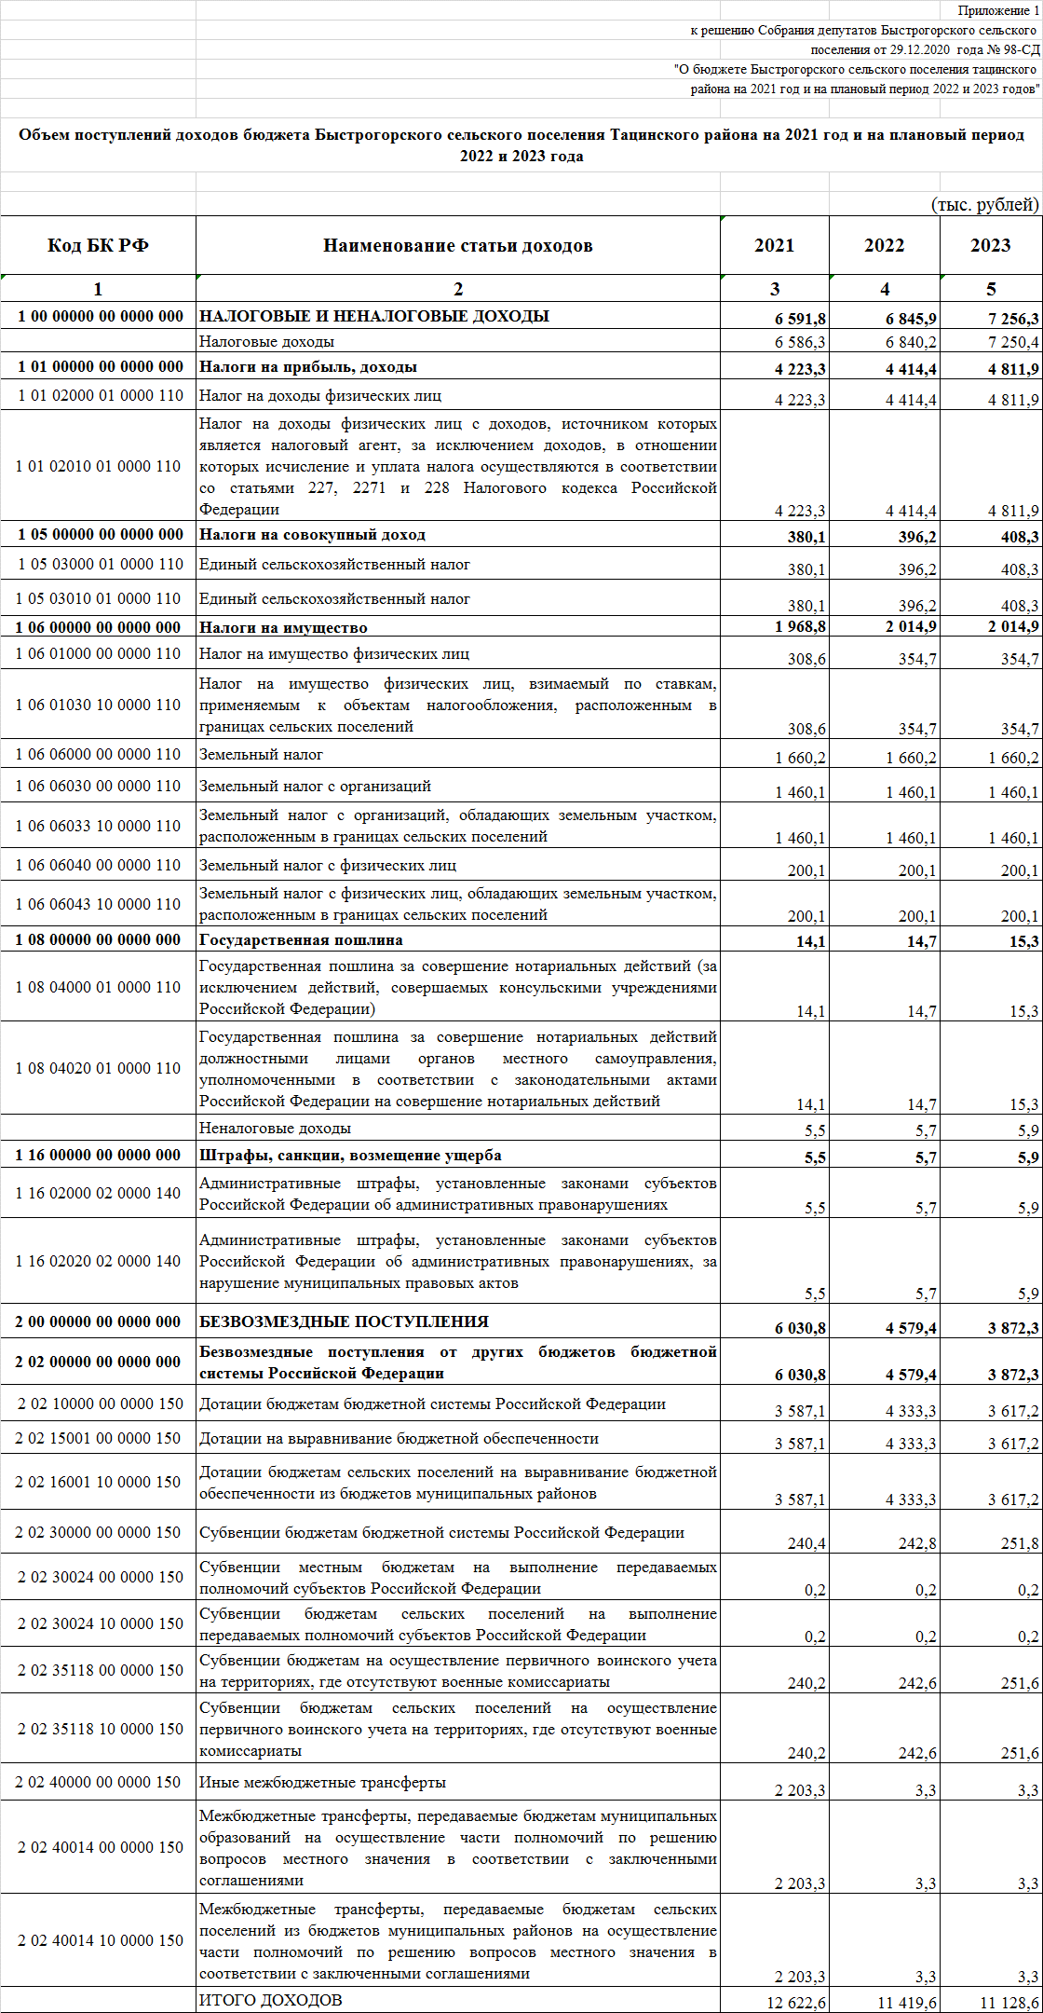

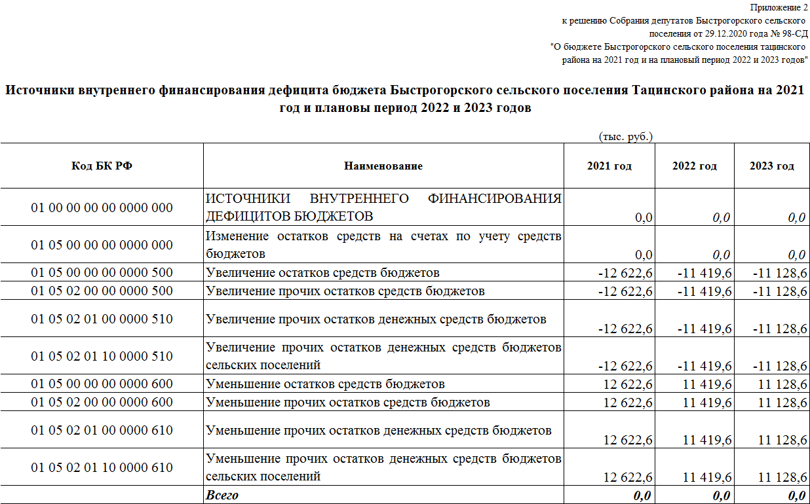

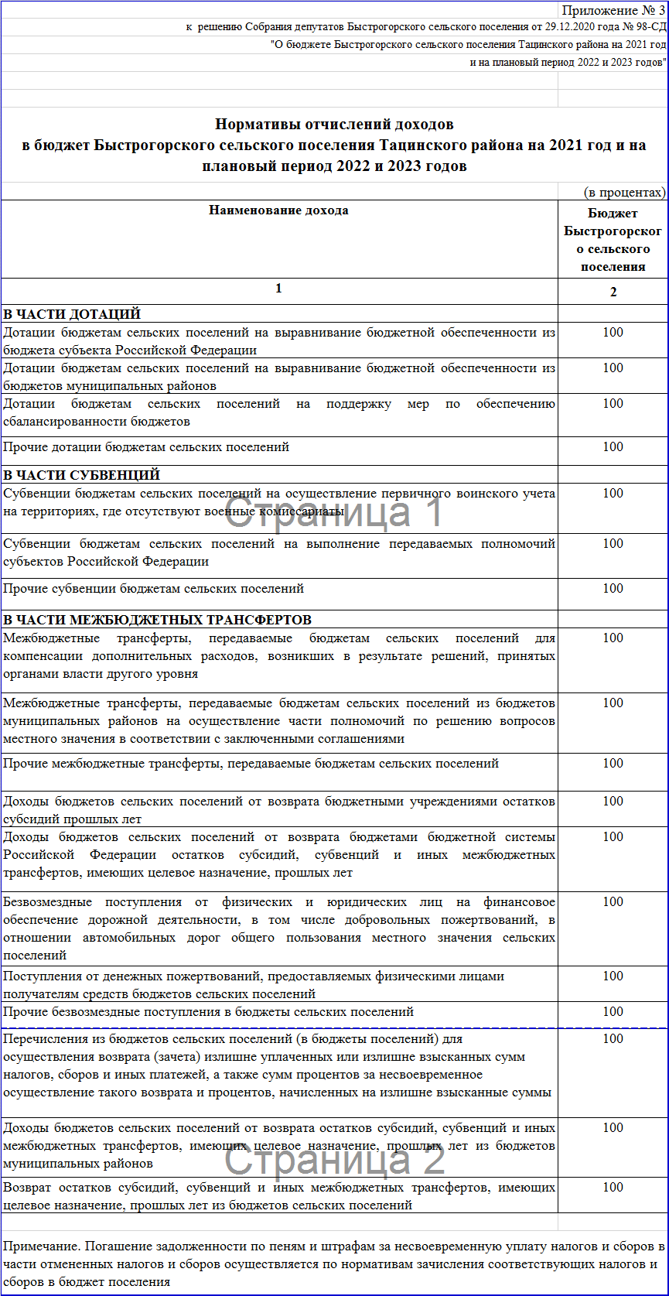

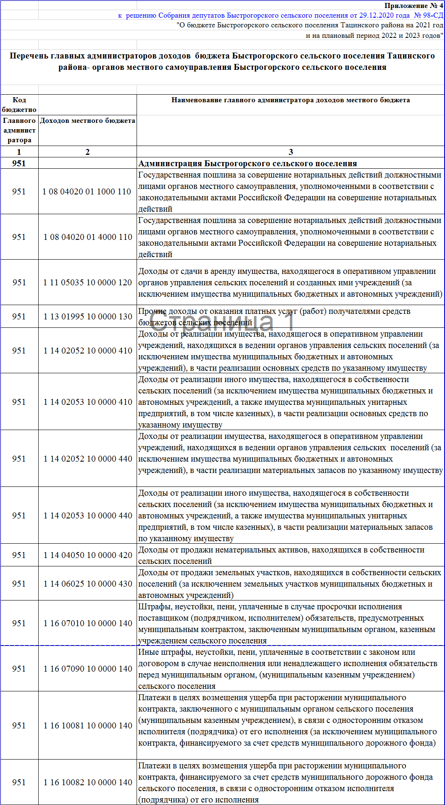

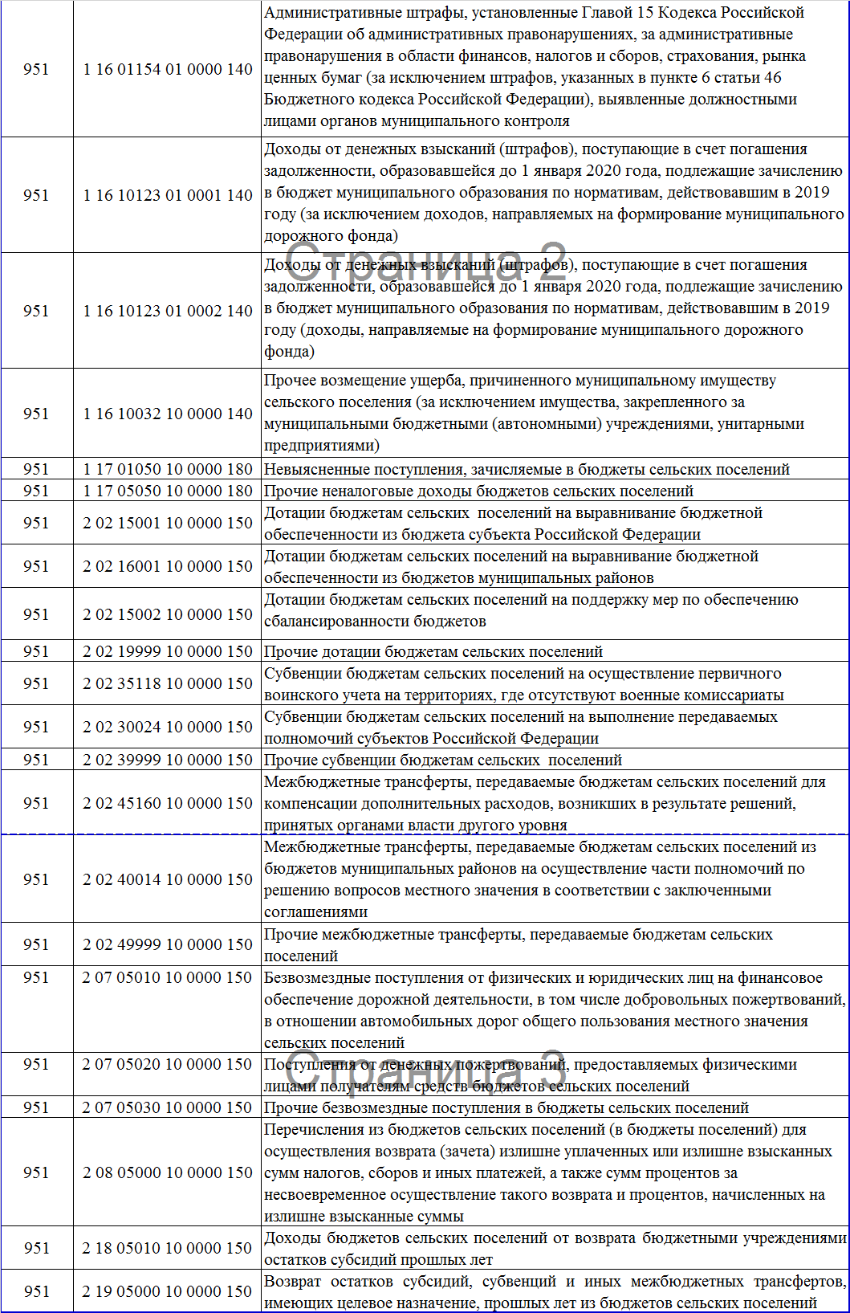

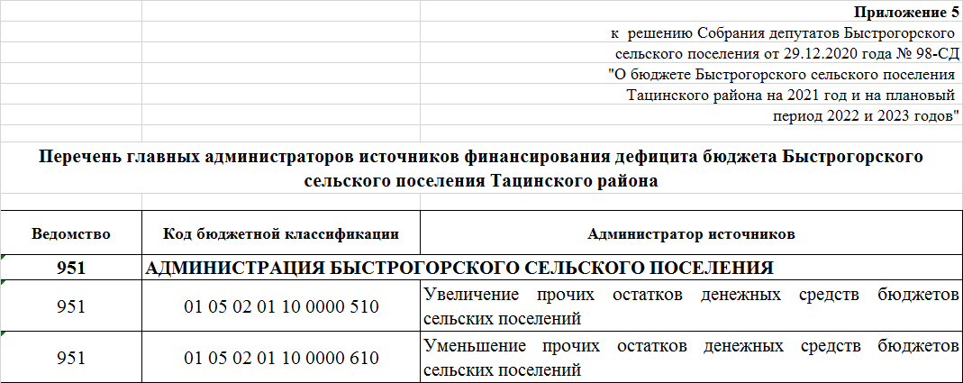

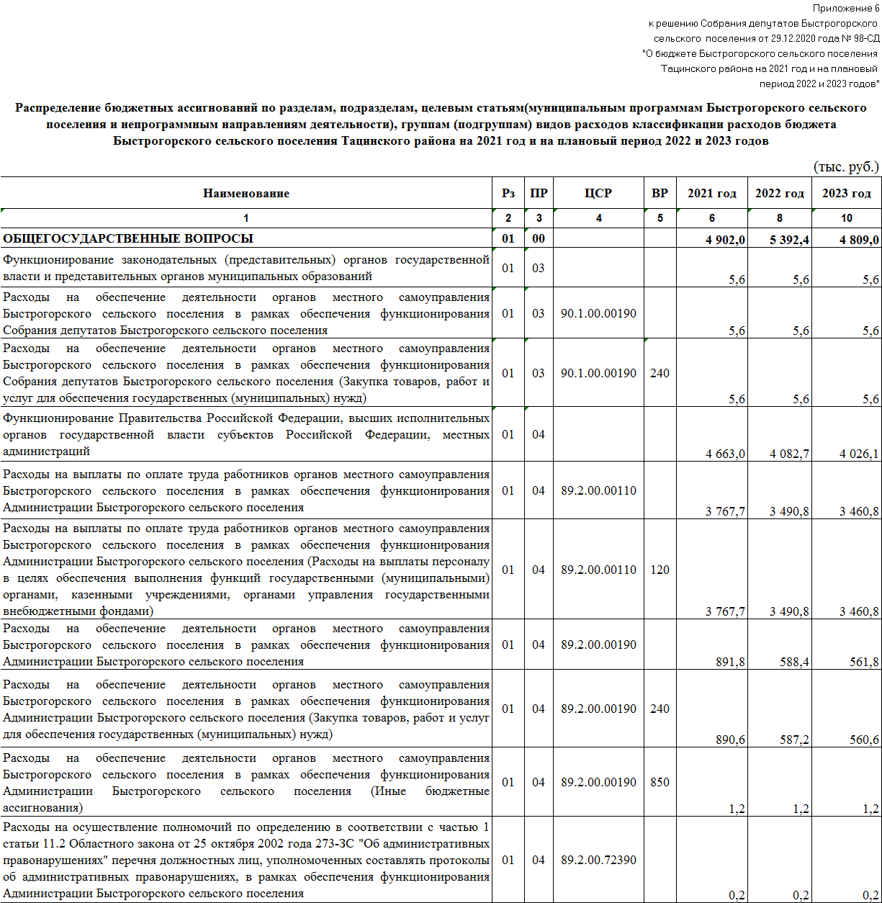

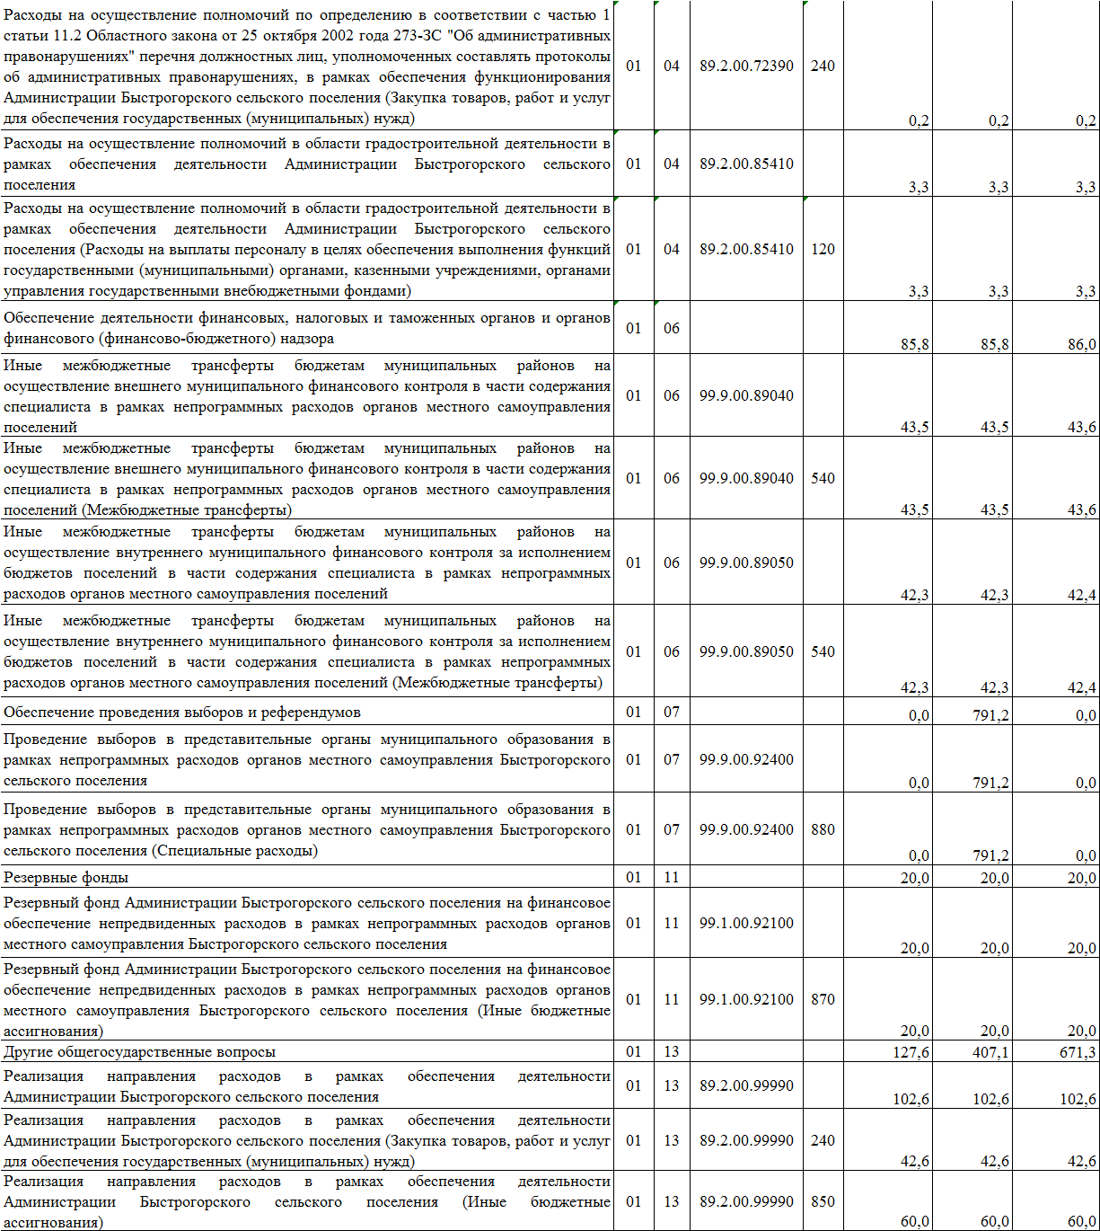

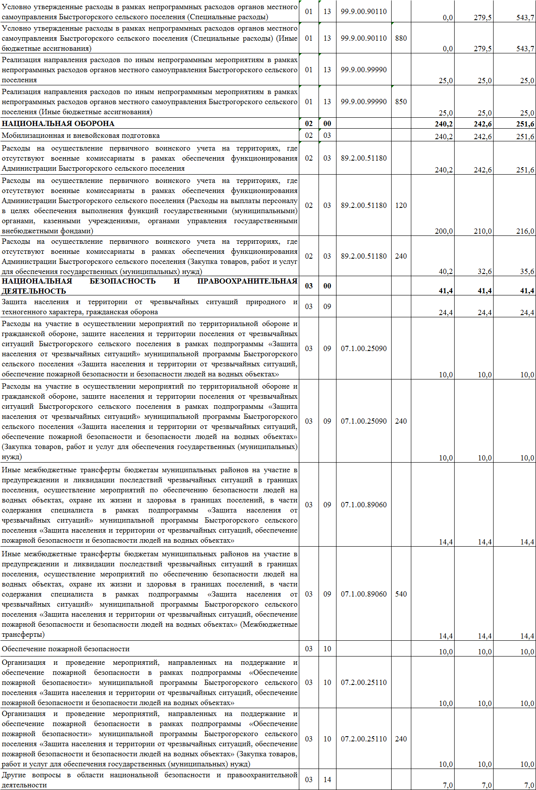

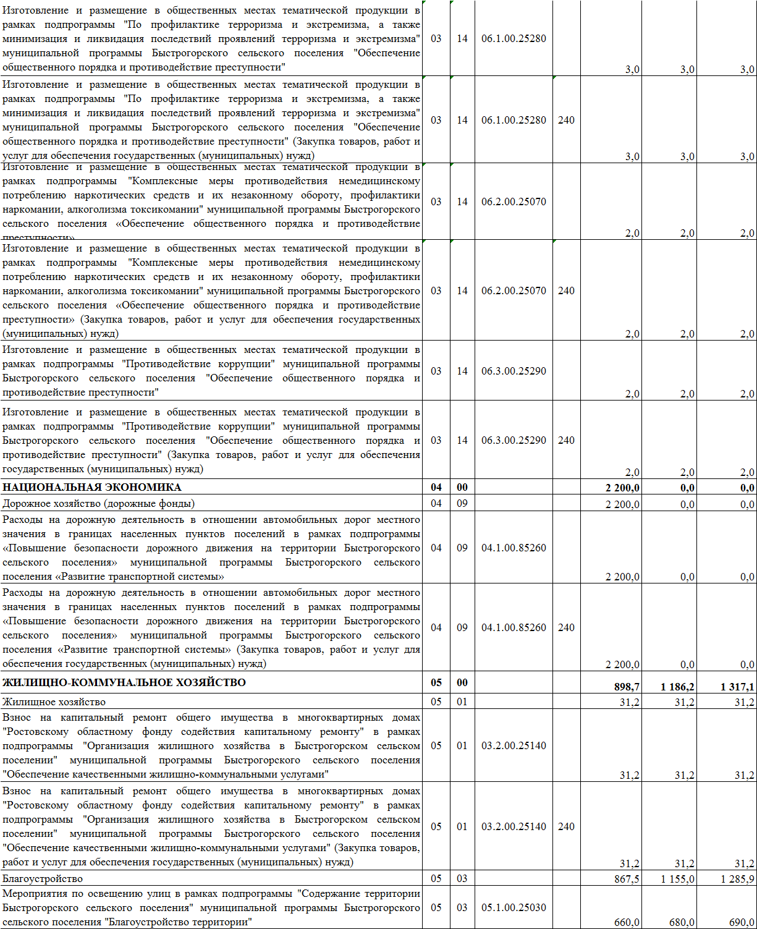

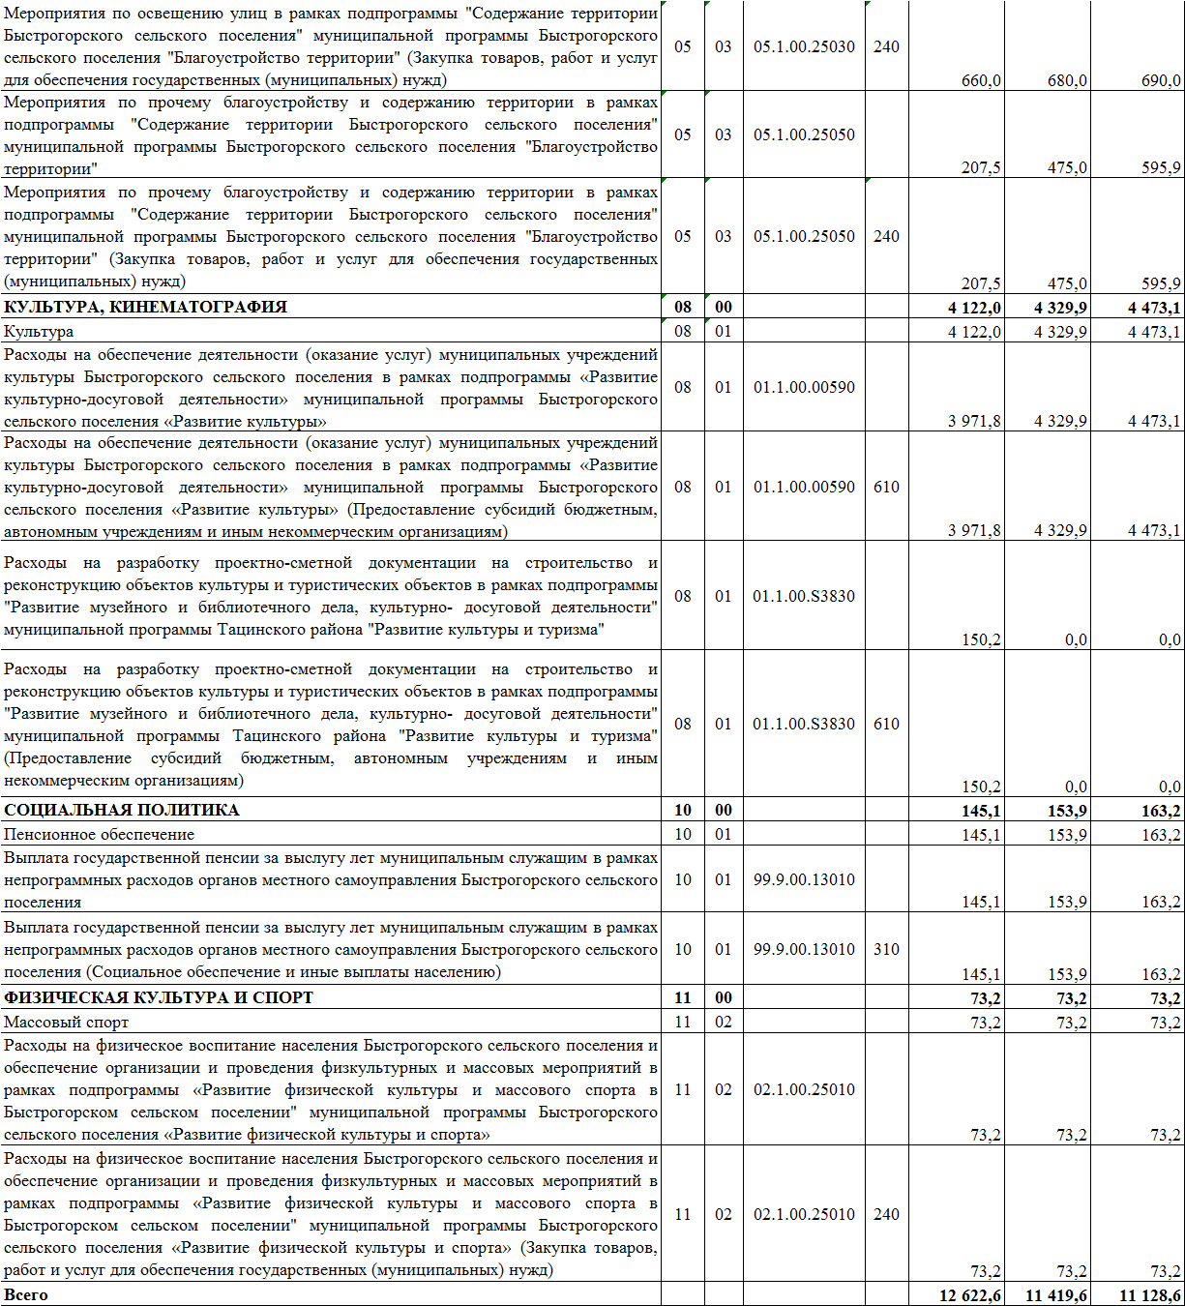

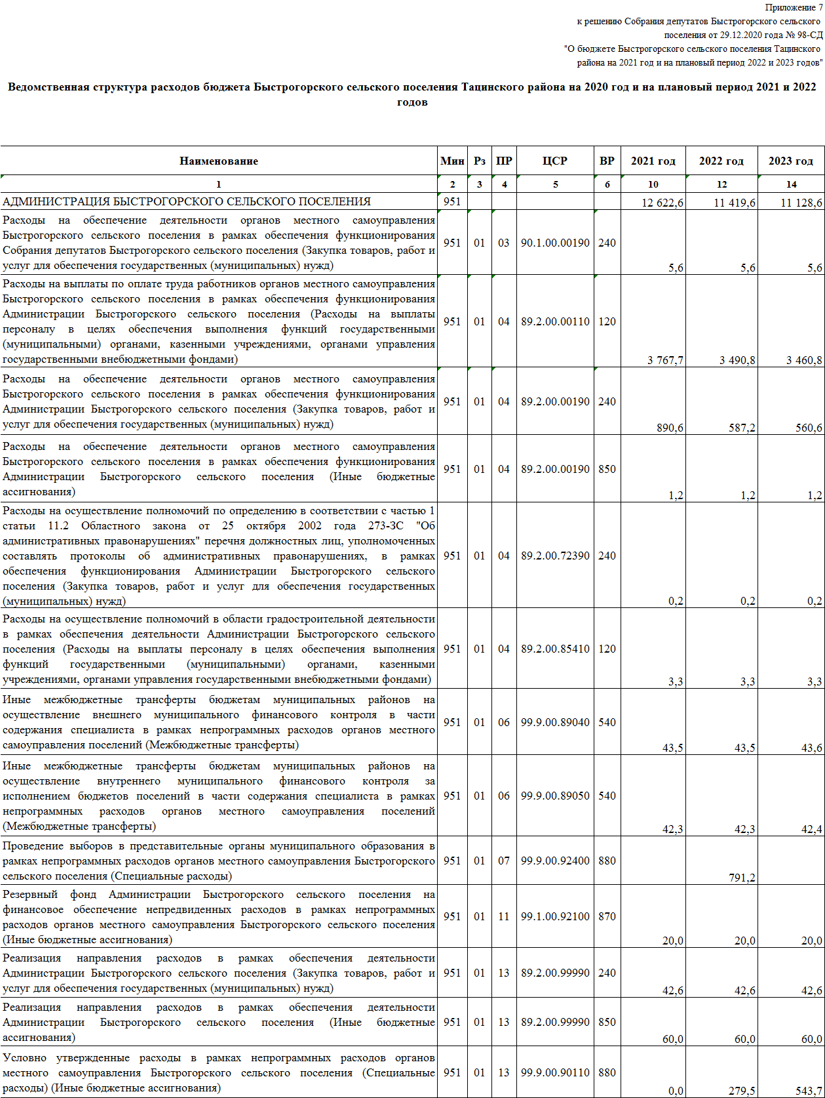

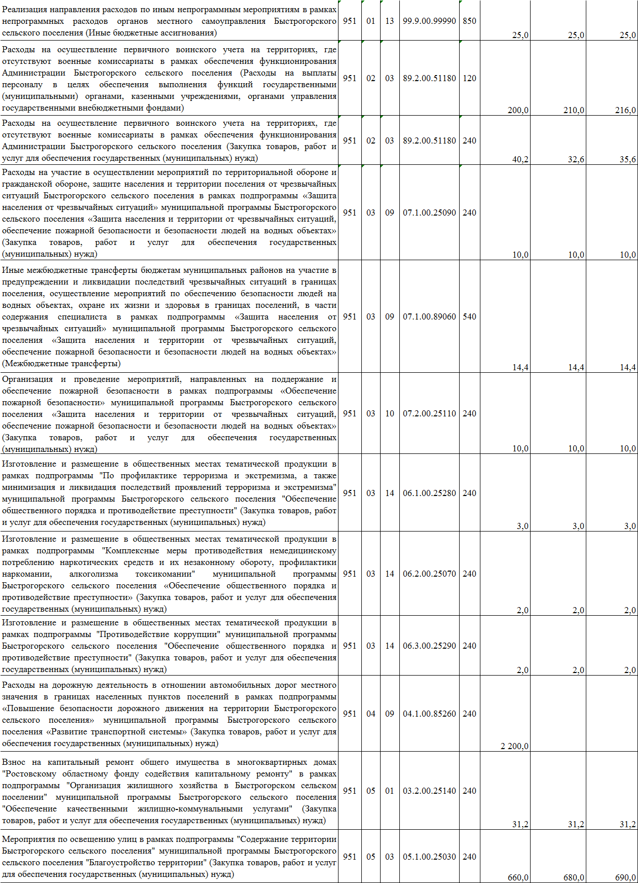

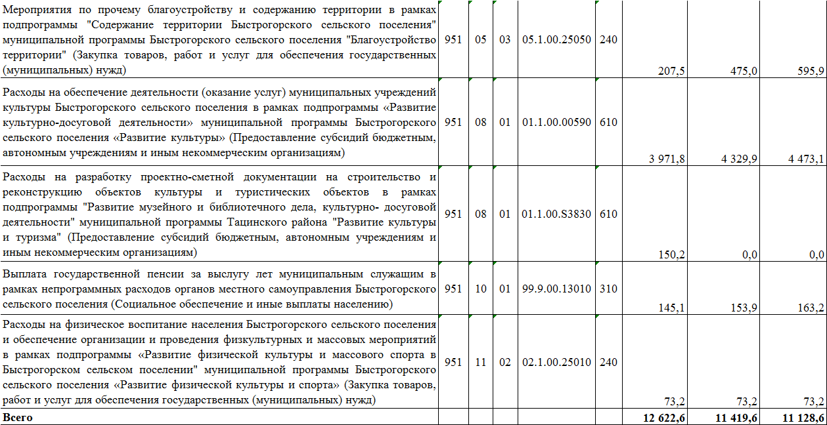

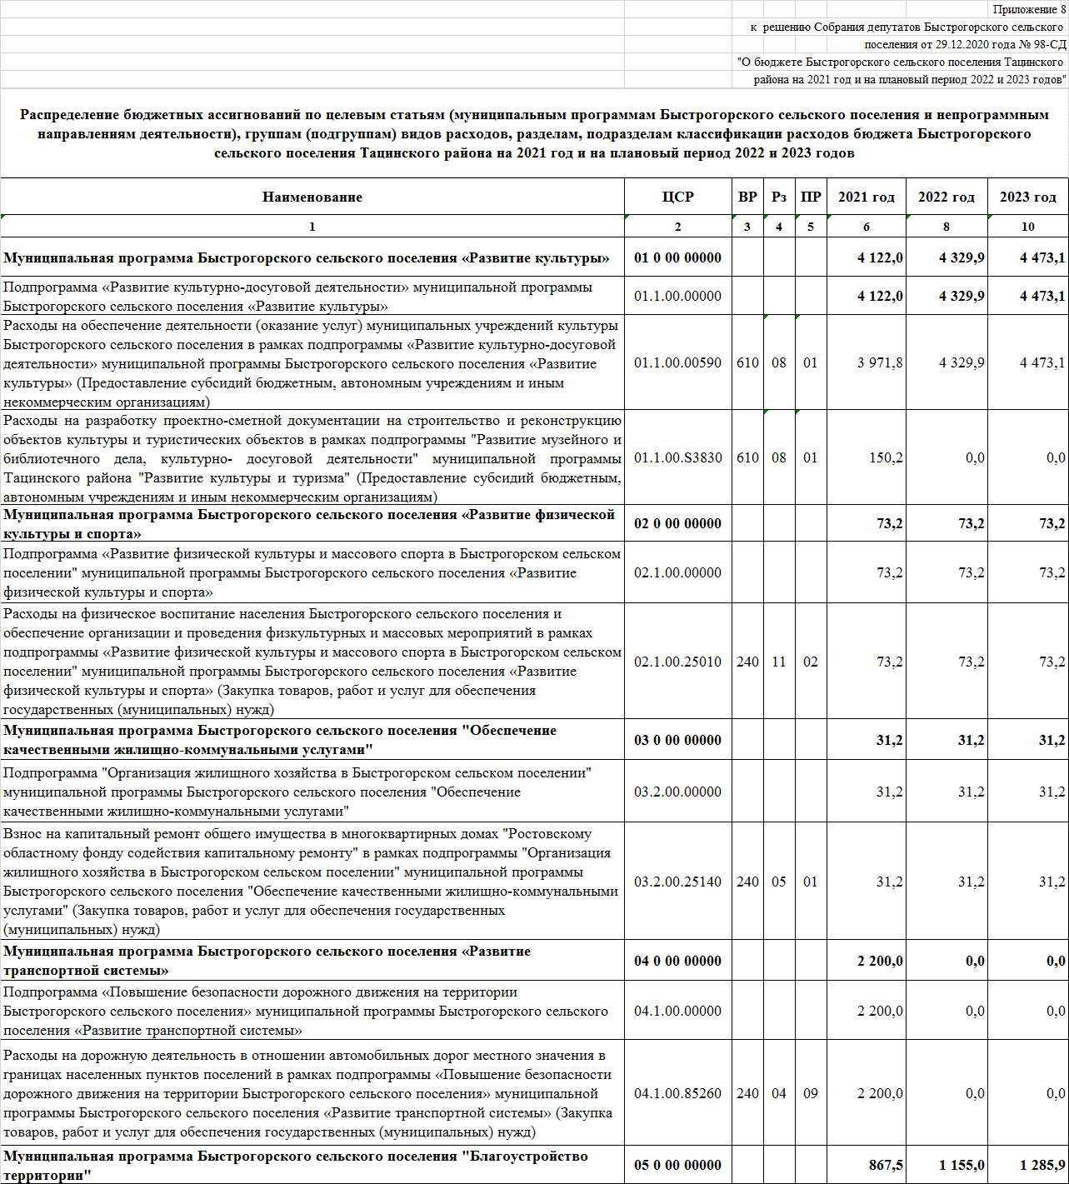

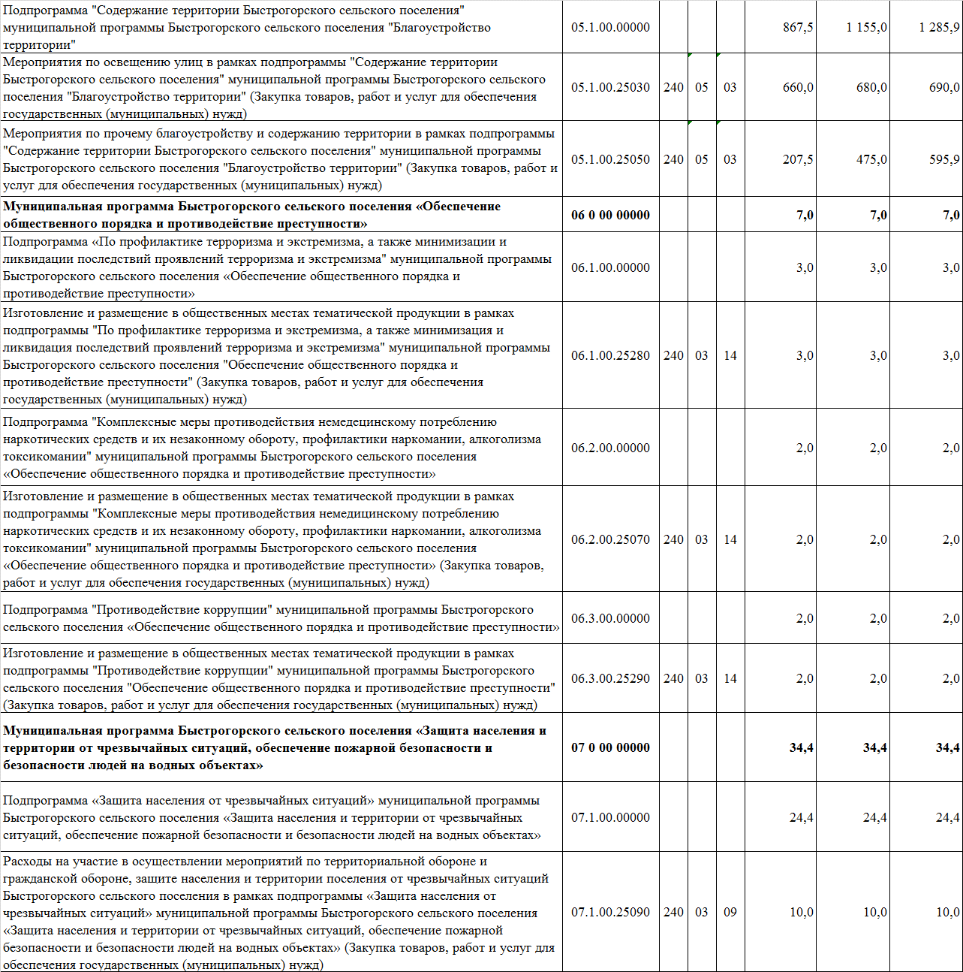

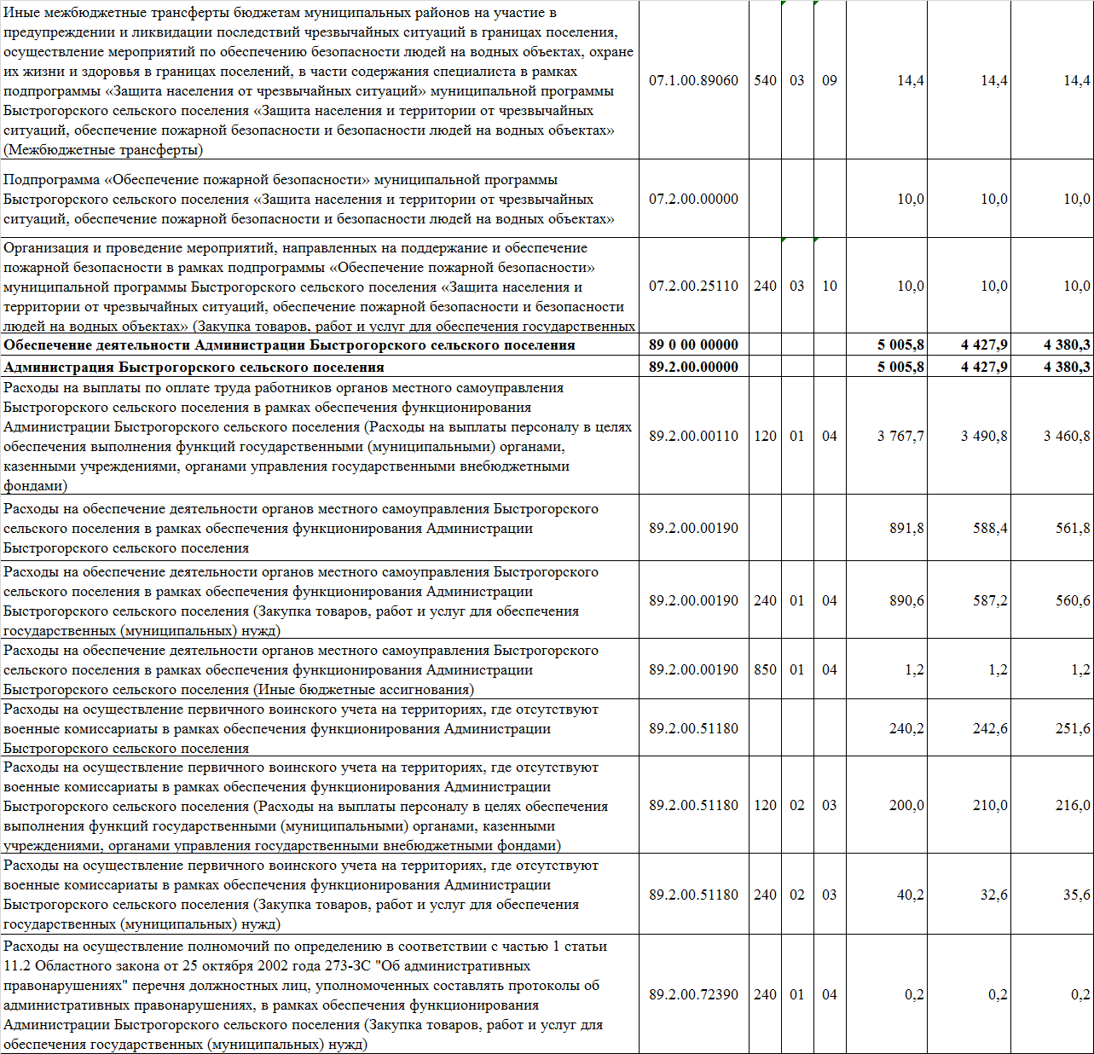

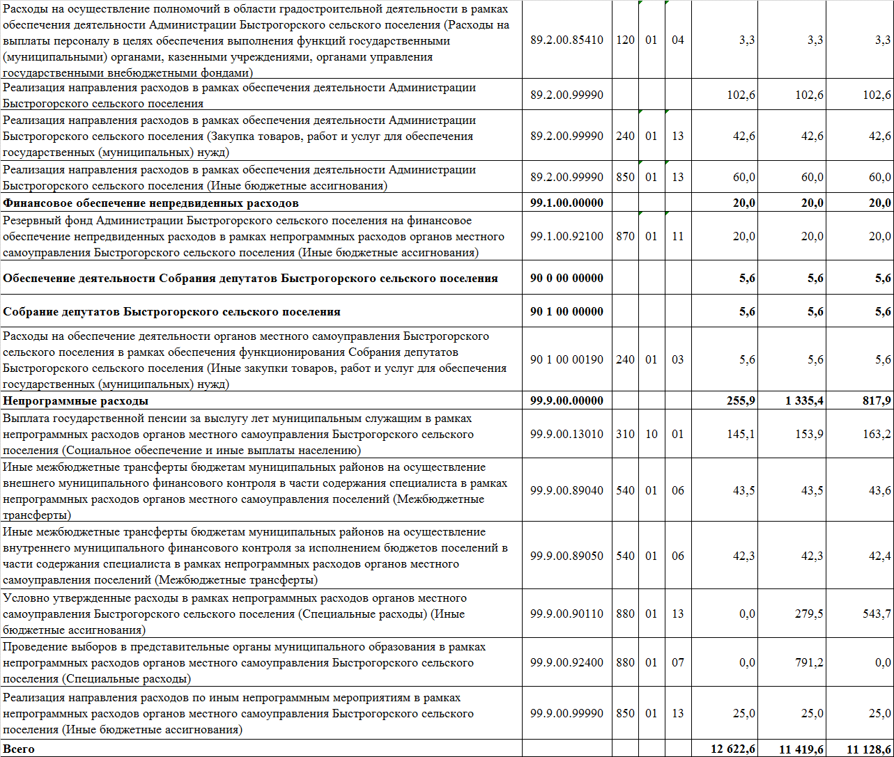

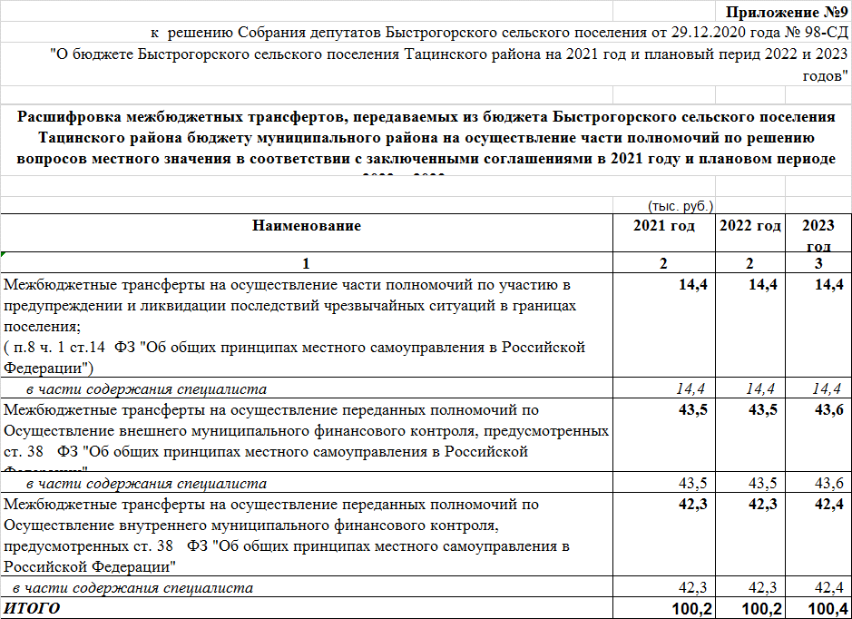

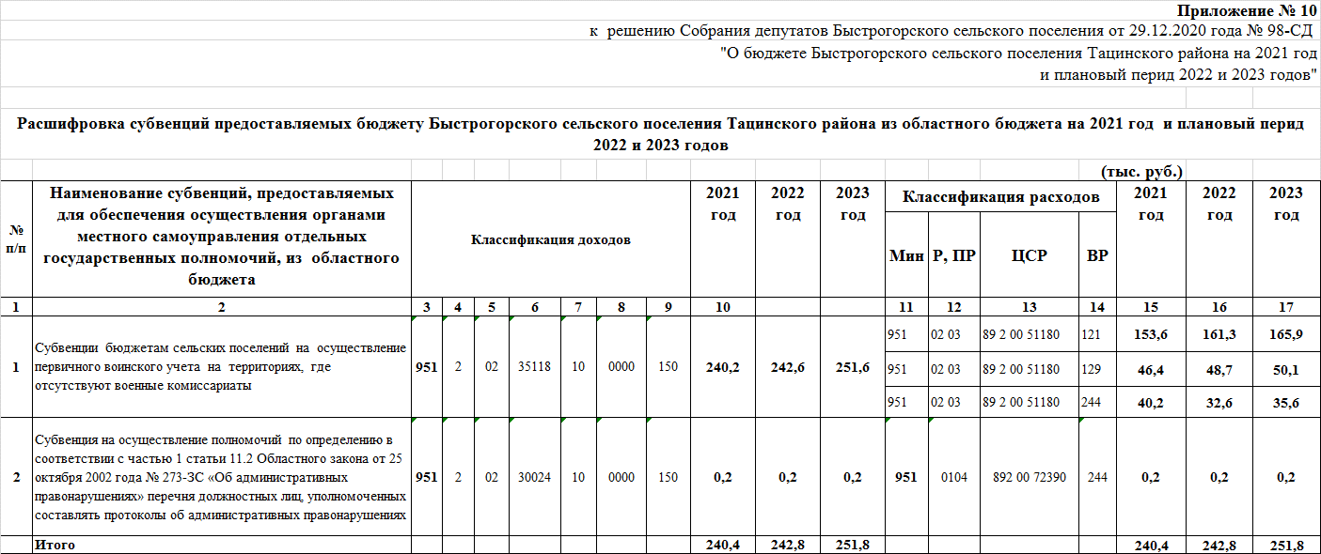

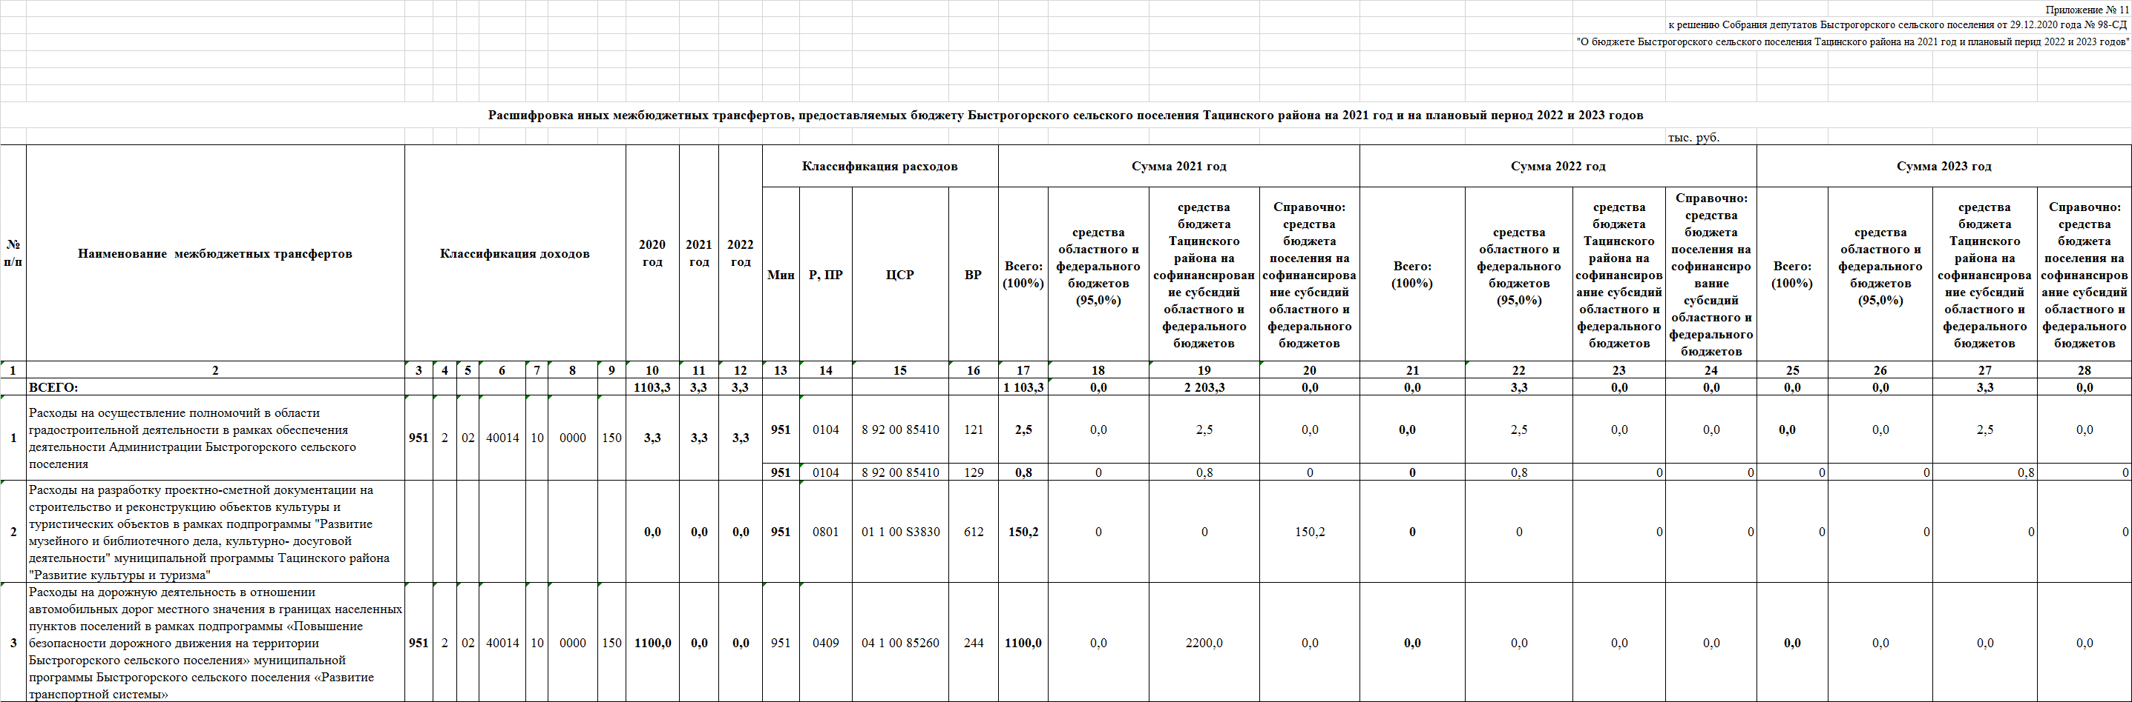

**ПОСТАНОВЛЕНИЕ**

**29 декабря 2020 г. № 46 п. Быстрогорский**

|  |  |
| --- | --- |
| Об утверждении порядка определения объема и условиях предоставления из бюджета Быстрогорского сельского поселения Тацинского района субсидий на иные цели муниципальным бюджетным и автономным учреждениям Быстрогорского сельского поселения |  |

В соответствии с подпунктом «д» пункта 4 общих требований   
к нормативным правовым актам и муниципальным правовым актам, устанавливающим порядок определения объема и условия предоставления бюджетным и автономным учреждениям Быстрогорского сельского поселениясубсидий на иные цели, утвержденных постановлением Правительства Российской Федерации от 22.02.2020 № 203,

ПОСТАНОВЛЯЮ:

1. Утвердить Порядок определения объема и условиях предоставления из бюджета Быстрогорского сельского поселения Тацинского района субсидий на иные цели муниципальным бюджетным и автономным учреждениям Быстрогорского сельского поселения», согласно приложению к настоящему постановлению.
2. Признать утратившим силу постановление Администрации Быстрогорского сельского поселения от 23.08.2012 № 144 «О порядке определения объема и условий предоставления из бюджета Быстрогорского сельского поселения субсидий на иные цели муниципальным бюджетным учреждениям Быстрогорского сельского поселения»
3. Настоящее постановление вступает в силу с 1 января 2021 года.
4. Контроль за выполнением настоящего постановления оставляю за собой.

Глава Администрации

Быстрогорского сельского поселения С.Н. Кутенко

Приложение

к постановлению

Администрации Быстрогорского

сельского поселения от 29.12.2020 № 46

ПОРЯДОК

определения объема и условия предоставления из бюджета Быстрогорского сельского поселения Тацинского района субсидий на иные цели муниципальным бюджетным и автономным учреждениям Быстрогорского сельского поселения

1. Общие положения
   1. Настоящий Порядок регулирует отношения между органом местного самоуправления, осуществляющим функции и полномочия учредителя в отношении учреждения, по определению объема и условий предоставления за счет средств бюджета Быстрогорского сельского поселения Тацинского района муниципальным бюджетным и автономным учреждениям Быстрогорского сельского поселения (далее, соответственно, Порядок, учредитель, учреждение) субсидий на иные цели.
   2. К субсидиям на иные цели относятся субсидии на:

- предпроектные работы (включая обследование объекта, подготовку технического задания на разработку проектно-сметной документации, смет на проектные и изыскательские работы) в целях получения оценки достоверности определения стоимости проектных работ;

-на выполнение проектных и изыскательских работ (за исключением относящиеся к субсидиям на капитальные вложения муниципальным учреждениям), сметной и иной документации;

- получение заключений государственной (негосударственной) экспертизы;

- капитальный ремонт (включая строительный и авторский надзор);

-текущий ремонт, не включенный в состав субсидии на финансовое обеспечение исполнения муниципального задания;

- приобретение основных средств, мягкого инвентаря, хозяйственного и медицинского инвентаря, вакцин, материальных запасов, иного имущества для развития информационно-технологической инфраструктуры, материально-технической базы учреждений (за исключением недвижимого), программного обеспечения, не включенных в состав субсидии на финансовое обеспечение исполнения муниципального задания;

- расходы на проведение противопожарных, антитеррористических, праздничных мероприятий, подготовку к работе в осенне-зимний период и иных мероприятий, не включенных в расчет субсидии на финансовое обеспечение исполнения муниципального задания;

-расходы на организацию питания, подвоз учащихся к школе, не включенные в расчет субсидии на финансовое обеспечение исполнения муниципального задания;

- на исполнение судебных актов;

-иные расходы, не включенные в расчет субсидии на финансовое обеспечение исполнения муниципального задания и не относящиеся к субсидиям на капитальные вложения муниципальным учреждениям.

* 1. Субсидии предоставляются в пределах лимитов бюджетных обязательств, доведенных учредителю, как получателю средств бюджета Быстрогорского сельского поселения Тацинского района, на цели, указанные в пункте 1.2 настоящего раздела.
  2. В случае предоставления учреждению субсидии из бюджета Быстрогорского сельского поселения Тацинского района за счет средств, предоставляемых из областного и федерального бюджетов, расходование указанных средств осуществляется в соответствии с настоящим Порядком.
  3. Распределение между учреждениями и определение целей расходования:

- субсидии в пределах средств, предусмотренных учредителю решением о бюджете на очередной финансовый год и плановый период, утверждается правовыми актами учредителя;

- субсидии, предоставляемой за счет средств из областного и федерального бюджета, в том числе на исполнение регионального проекта, обеспечивающего достижение целей, показателей и результатов федерального проекта, входящего в состав национального проекта, утверждается правовыми актами учредителя в соответствии с соглашением о предоставлении субсидии из областного бюджета, заключенным с областным органом исполнительной власти;

- средств из резервного фонда Правительства Ростовской области осуществляется в объемах и на цели, предусмотренные соответствующим распоряжением Правительства Ростовской области;

- средств из резервного фонда Администрации Тацинского района осуществляется в объемах и на цели, предусмотренные соответствующим распоряжением Администрации Тацинского района.

1. Условия и порядок предоставления субсидий
   1. Общий объем субсидий определяется учредителем по результатам оценки состояния материально-технической базы учреждения, соответствия условий осуществления процессов при оказании муниципальных услуг (выполнения работ) качеству оказываемых муниципальных услуг (выполняемых работ), обеспечению безопасности, выполнению санитарно-эпидемиологических правил и норм, а также исходя из необходимости проведения мероприятий в соответствии с уставной деятельностью.

Для рассмотрения вопроса о предоставлении субсидии и определения ее размера учреждение направляет учредителю следующие документы:

- заявку с указанием целей, размера субсидий;

- пояснительную записку, содержащую обоснование необходимости предоставления бюджетных средств на цели, установленные пунктом 1.2 раздела 1 настоящего порядка, включая расчет-обоснование размера субсидии на выполнение соответствующих работ (оказание услуг), приобретение имущества (за исключением недвижимого), а также предложения поставщиков (подрядчиков, исполнителей), статистические данные и (или) иную информацию;

- перечень объектов, подлежащих ремонту, акт обследования таких объектов и дефектную ведомость, предварительную смету расходов, в случае если целью предоставления субсидии является проведение ремонта (реставрации);

- программу мероприятий, в случае если целью предоставления субсидии является проведение мероприятий, в том числе конференций, симпозиумов, выставок;

- информацию о планируемом к приобретению имуществе, в случае если целью предоставления субсидии является приобретение имущества;

- информацию о количестве физических лиц (среднегодовом количестве), являющихся получателями выплат, и видах таких выплат, в случае если целью предоставления субсидии является осуществление указанных выплат;

- иную информацию в зависимости от цели предоставления субсидии;

- справку из налогового органа об отсутствии у учреждения по состоянию на дату не ранее 30 календарных дней, предшествующих дате подачи заявления о предоставлении субсидии, неисполненной обязанности по уплате налогов, сборов, страховых взносов, пеней, штрафов, процентов, подлежащих уплате в соответствии с законодательством Российской Федерации о налогах и сборах;

- справку об отсутствии у учреждения по состоянию на дату не ранее 30 календарных дней, предшествующих дате подачи заявления о предоставлении субсидии, просроченной задолженности по возврату в  бюджет Быстрогорского сельского поселения Тацинского района субсидий, бюджетных инвестиций, предоставленных, в том числе, в соответствии с иными правовыми актами, за исключением случаев предоставления субсидии на осуществление мероприятий по реорганизации или ликвидации учреждения, предотвращение аварийной (чрезвычайной) ситуации, ликвидацию последствий и осуществление восстановительных работ в случае наступления аварийной (чрезвычайной) ситуации, погашение задолженности по судебным актам, вступившим в законную силу, исполнительным документам, а также иных случаев, установленных федеральными законами, нормативными правовыми актами Правительства Российской Федерации, Правительства Ростовской области, органа местного самоуправления Тацинского района, подписанную руководителем учреждения.

* 1. Учреждение по состоянию на дату не ранее 30 календарных дней, предшествующих дате заключения соглашения, должно соответствовать следующим требованиям:

отсутствие у учреждения неисполненной обязанности по уплате налогов, сборов, страховых взносов, пеней, штрафов, процентов, подлежащих уплате в соответствии с законодательством Российской Федерации о налогах и сборах;

отсутствие у учреждения просроченной задолженности по возврату в  бюджет Быстрогорского сельского поселения Тацинского района субсидий, бюджетных инвестиций, предоставленных, в том числе, в соответствии с иными правовыми актами, за исключением случаев предоставления субсидии на осуществление мероприятий по реорганизации или ликвидации учреждения, предотвращение аварийной (чрезвычайной) ситуации, ликвидацию последствий и осуществление восстановительных работ в случае наступления аварийной (чрезвычайной) ситуации, погашение задолженности по судебным актам, вступившим в законную силу, исполнительным документам, а также иных случаев, установленных федеральными законами, нормативными правовыми актами Правительства Российской Федерации, Правительства Ростовской области, органа местного самоуправления Тацинского района.

* 1. В течение 20 рабочих дней после представления документов, указанных в пункте 2.1 настоящего раздела, учредитель осуществляет проверку представленных документов и принимает решение о предоставлении субсидии либо об отказе в предоставлении субсидии, о чем уведомляет учреждение в течение 5 рабочих дней со дня принятия соответствующего решения.

Основанием для отказа в предоставлении субсидии является:

несоответствие представленных учреждением документов требованиям, предусмотренным пунктом 2.1 настоящего раздела, или непредставление (представление не в полном объеме) указанных документов;

недостоверность информации, содержащейся в документах, представленных учреждением;

несоответствие учреждения требованиям, установленным пунктом 2.2 настоящего раздела.

* 1. Размер субсидии определяется исходя из расчета-обоснования суммы субсидии и (или) информации, полученной с применением метода сопоставимых рыночных цен (анализа рынка).

Положения абзаца первого настоящего пункта не применяются в случае, когда размер субсидии на соответствующие цели определен решением Собрания депутатов Быстрогорского сельского поселения о бюджете, решениями Администрации Быстрогорского сельского поселения.

* 1. В случае принятия решения о предоставлении субсидии учредитель в течение месяца со дня принятия такого решения заключает с учреждением соглашение о предоставлении субсидии в соответствии с типовой формой, утвержденной Администрацией Быстрогорского сельского поселения (далее – соглашение). Условия и порядок заключения дополнительного соглашения к соглашению предусматриваются в соглашении.
  2. Перечисление субсидии осуществляется в сроки (с периодичностью) и на основании представленных учреждением документов согласно заключенному соглашению (с учетом дополнительных соглашений к нему).
  3. Внесение изменений в перечень получателей субсидии и объем субсидии в течение финансового года осуществляется учредителем на основании заявки учреждения, содержащей обоснование увеличения (уменьшения) размера субсидии, с учетом требований, указанных в 3 настоящего Порядка.

1. Перечень получателей субсидии и объем субсидии могут быть изменены учредителем при условии предоставления учреждением информации, содержащей финансово-экономическое обоснование данных изменений в следующих случаях:

- увеличения или уменьшения объема бюджетных ассигнований, предусмотренных учредителю на очередной финансовый год и плановый период;

- перераспределения субсидии между учреждениями в пределах бюджетных ассигнований, предусмотренных учредителю на очередной финансовый год и плановый период;

- внесения изменений в муниципальные программы Быстрогорского сельского поселения и (или) иные правовые акты Быстрогорского сельского поселения, устанавливающие расходное обязательство по предоставлению субсидии.

1. Санкционирование оплаты денежных обязательств учреждения, источником финансового обеспечения которых являются субсидии (в том числе их остатки на начало текущего финансового года), осуществляется в порядке, установленном Администрацией Быстрогорского сельского поселения.
2. Требования к отчетности
   1. Учреждения, которым предоставлена субсидия, ежеквартально, в срок до 10 числа месяца, следующего за отчетным кварталом, представляют учредителю отчеты об использовании и результативности субсидии на иные цели по формам согласно приложением к Соглашению, утвержденному постановлением Администрации Быстрогорского сельского поселения. Отчеты за IV квартал представляются не позднее 3 рабочих дней, следующих за отчетным финансовым годом.
   2. Учредитель вправе устанавливать в соглашении дополнительные формы представления учреждением отчетности и сроки ее представления.
3. Порядок осуществления контроля за соблюдением целей, условий и порядка предоставления субсидий и ответственность за их несоблюдение
   1. Контроль за соблюдением целей и условий предоставления учреждению субсидии осуществляется учредителем и органами государственного и (или) муниципального финансового контроля в соответствии с бюджетным законодательством Российской Федерации.

В случае установления фактов несоблюдения целей и условий предоставления субсидий соответствующие средства подлежат возврату в бюджет Быстрогорского сельского поселения Тацинского района:

на основании требования учредителя – в течение 30 календарных дней со дня получения учреждением соответствующего требования;

на основании представления и (или) предписания соответствующего органа государственного и (или) финансового контроля – в сроки, установленные в соответствии с бюджетным законодательством Российской Федерации.

* 1. В случае наличия у учреждения потребности в направлении в текущем финансовом году на цели, установленные при предоставлении субсидий, неиспользованных остатков средств субсидий (далее – остатки субсидий) и (или) средств от возврата ранее произведенных учреждениями выплат, источником финансового обеспечения которых являются субсидии (далее – средства от возврата), учреждение не позднее 1 марта текущего финансового года направляет Учредителю информацию о наличии у учреждения неисполненных обязательств, источником финансового обеспечения которых являются не использованные на 1 января текущего финансового года остатки субсидий и (или) средства от возврата, а также документы (копии документов), подтверждающие наличие и объем указанных обязательств учреждения.

Учредитель в течение 10 дней со дня получения документов, указанных в абзаце первом настоящего пункта, рассматривает их и принимает решение о наличии (отсутствии) потребности в направлении неиспользованных остатков субсидии на достижение целей, установленных при предоставлении субсидии, и (или) решение об использовании (об отказе в использовании) в текущем финансовом году средств от возврата для достижения целей, установленных при предоставлении субсидии.

**ПОСТАНОВЛЕНИЕ**

**29 декабря 2020 г. № 47 п. Быстрогорский**

**О внесении изменений в постановление**

**Администрации Быстрогорского сельского**

**поселения от 22 декабря 2019 г. № 95**

**«Об утверждении Плана реализации**

**муниципальной программы**

**Быстрогорского сельского**

**поселения «Обеспечение**

**качественными жилищно–коммунальными**

**услугами населения Быстрогорского**

**сельского поселения» на 2020 год»**

В соответствии с Постановлением Администрации Быстрогорского сельского поселения от 16.08.2013 № 145 «Об утверждении Перечня муниципальных программ Быстрогорского сельского поселения», от 25.09.2018 № 87 «Об утверждении Порядка разработки, реализации и оценки эффективности муниципальных программ Быстрогорского сельского поселения», Постановления Администрации Быстрогорского сельского поселения от 27.09.2013года №161 «Об утверждении муниципальной программы Быстрогорского сельского поселения «Обеспечение качественными жилищно-коммунальными услугами населения Быстрогорского сельского поселения»»

ПОСТАНОВЛЯЮ:

1. Внести изменения в постановление Администрации Быстрогорского сельского поселения от 24 декабря 2019 г. № 95 «Об утверждении Плана реализации муниципальной программы Быстрогорского сельского поселения «Обеспечение качественными жилищно–коммунальными услугами населения Быстрогорского сельского поселения» на 2020 год», изложив приложение к постановлению в новой редакции, согласно приложению к настоящему постановлению.

2. Постановление подлежит опубликованию в установленном порядке в периодическом печатном издании муниципального образования «Быстрогорское сельское поселение» бюллетене «Быстрогорский вестник» и на официальном сайте Быстрогорского сельского поселения в информационно-телекоммуникационной сети Интернет.

3. Контроль за выполнением постановления оставляю за собой.

**Глава Администрации**

**Быстрогорского**

**сельского поселения С.Н.Кутенко**

Приложение

к постановлению Администрации

Быстрогорского сельского поселения

от 29.12.2020 г № 47

**План**

**реализации муниципальной программы Быстрогорского сельского поселения «Обеспечение качественными жилищно-коммунальными услугами населения Быстрогорского сельского поселения» на 2020 год**

|  |  |  |  |  |  |  |  |  |
| --- | --- | --- | --- | --- | --- | --- | --- | --- |
| № п/п | Наименование подпрограммы,  основного мероприятия,  мероприятия ведомственной целевой программы, контрольного события программы | Ответственный   исполнитель   (заместитель руководителя ОИВ/ФИО) | Ожидаемый результат (краткое описание) | Срок  реализации   (дата) | Объем расходов | | | |
| всего | областной  бюджет | местный бюджет | внебюджетные источники |
| 1 | 2 | 3 | 4 | 5 | 6 | 7 | 9 | 10 |
| 1. | Подпрограмма «Организация жилищного хозяйства в Быстрогорском сельском поселении» | Администрация Быстрогорского сельского поселения | улучшение технического состояния жилищного хозяйства | с 01.01.2020г. по 31.12.2020г | 25.8 | - | 25.8 | - |
| 1.1 | Основное мероприятие «Взнос на капитальный ремонт общего имущества в многоквартирных домах «Ростовскому областному фонду содействия капитальному ремонту»» | Администрация Быстрогорского сельского поселения | улучшение технического состояния жилищного хозяйства | с 01.01.2020г. по 31.12.2020г | 25.8 | - | 25.8 | - |
| 1.1.1. | Мероприятие  Осуществление взносов на капитальный ремонт общего имущества | Главный специалист Администрации | улучшение технического состояния жилищного хозяйства | с 01.01.2020г. по 31.12.2020г | 25.8 | - | 25.8 | - |
| 1.1. | Контрольное событие программы | Администрация Быстрогорского сельского поселения | выполнение программных мероприятий | 31.12.2020г | х | х | х | х |
|  | **Итого по муниципальной  программе** |  |  | **X** | **25.8** | **-** | **25.8** | **-** |

--------------------------------

<*> Объем расходов приводится на очередной финансовый год.

**ПОСТАНОВЛЕНИЕ**

**29 декабря 2020 г. № 48 п. Быстрогорский**

**Об утверждении**

**Плана реализации муниципальной программы**

**Быстрогорского сельского поселения**

**«Защита населения и территории**

**от чрезвычайных ситуаций, обеспечение**

**пожарной безопасности и безопасности**

**людей на водных объектах » на 2020 год**

В соответствии с Постановлением Администрации Быстрогорского сельского поселения от 16.08.2013 № 145 «Об утверждении Перечня муниципальных программ Быстрогорского сельского поселения», от 25.09.2018 № 87 «Об утверждении Порядка разработки, реализации и оценки эффективности муниципальных программ Быстрогорского сельского поселения», Постановления Администрации Быстрогорского сельского поселения от 27.09.2013года №157 «Об утверждении муниципальной программы Быстрогорского сельского поселения «Защита населения и территории от чрезвычайных ситуаций, обеспечение пожарной безопасности и безопасности людей на водных объектах»,

**ПОСТАНОВЛЯЮ:**

1. Утвердить План реализации муниципальной программы Быстрогорского сельского поселения «Защита населения и территории от чрезвычайных ситуаций, обеспечение пожарной безопасности и безопасности людей на водных объектах » на 2020 года согласно приложению к настоящему постановлению.

2. Постановление подлежит опубликованию в установленном порядке в периодическом печатном издании муниципального образования «Быстрогорское сельское поселение» бюллетене «Быстрогорский вестник» и на официальном сайте Быстрогорского сельского поселения в информационно-телекоммуникационной сети Интернет.

3. Контроль за выполнением постановления оставляю за собой.

**Глава Администрации**

**Быстрогорского**

**сельского поселения С.Н. Кутенко**

приложение

к постановлению Администрации

Быстрогорского сельского поселения

от 29.12.2020г

План

реализации муниципальной программы Быстрогорского сельского поселения

«Защита населения и территории от чрезвычайных ситуаций, обеспечение пожарной безопасности

и безопасности людей на водных объектах» на 2020 год

|  |  |  |  |  |  |  |  |  |
| --- | --- | --- | --- | --- | --- | --- | --- | --- |
| № п/п | Наименование подпрограммы,  основного мероприятия,  мероприятия ведомственной программы, контрольного события программы | Ответственный   исполнитель   (заместитель руководителя ОИВ/ФИО) | Ожидаемый результат (краткое описание) | Срок  реализации   (дата) | Объем расходов | | | |
| всего | областной  бюджет | местный бюджет | внебюджетные источники |
| 1 | 2 | 3 | 4 | 5 | 6 | 7 | 9 | 10 |
| **1** | **Подпрограмма 1 «Защита населения от чрезвычайных ситуаций»** | **Администрация Быстрогорского сельского поселения** | **Снижение риска возникновение чрезвычайных ситуаций** | **Х** | **36.7** | **0** | **36,7** | **0** |
| 1.1 | **Основное мероприятие**  Организация и осуществление мероприятий по территориальной обороне и гражданской обороне, защите населения и территории поселения от чрезвычайных ситуаций Быстрогорского сельского поселения | Администрация Быстрогорского сельского поселения | повысить уровень защищенности населения и территорий от чрезвычайных ситуаций | 01.01.2020 по 31.12.2020 | 0 | 0 | 0 | 0 |
| 1.1.1 | **Мероприятие**  Изготовление баннеров, плакатов, информационных материалов | Начальник сектора организационно -правовой работы Администрации Быстрогорского сельского поселения | Повышение уровня информирования граждан | 01.01.2020 по 31.12.2020 | 0 | 0 | 0 | 0 |
| 1.1. | Контрольное событие программы | Администрация Быстрогорского сельского поселения | выполнение программных мероприятий | 31.12.2020г | х | х | х | х |
| 1.2. | Иные межбюджетные трансферты бюджетам муниципальных районов на участие в предупреждении и ликвидации последствий чрезвычайных ситуаций в границах поселения, осуществление мероприятий по обеспечению безопасности людей на водных объектах, охране их жизни и здоровья в границах поселений, в части содержания специалиста | Администрация Быстрогорского  сельского поселения | Повысить уровень защищенности населения и территорий от чрезвычайных ситуаций | 01.01.2020 по 31.12.2020 | 13,9 | 0 | 13,9 | 0 |
| 1.2.1 | **Мероприятие**  Передача осуществления части полномочий за счёт иных межбюджетных трансфертов, предоставляемых из бюджета Быстрогорского сельского поселения в бюджет Тацинского района на осуществление части полномочий по организации и осуществлению мероприятий по участию в предупреждении и ликвидации последствий чрезвычайных ситуаций в границах поселения, осуществление мероприятий по обеспечению безопасности людей на водных объектах, охране их жизни и здоровья в границах поселений, в части содержания специалиста | Начальник сектора организационно -правовой работы Администрации Быстрогорского сельского поселения | Повысить уровень защищенности населения и территорий от чрезвычайных ситуаций | 01.01.2020 по 31.12.2020 | 13,9 | 0 | 13,9 | 0 |
| 1.2. | Контрольное событие программы | Администрация Быстрогорского сельского поселения | выполнение программных мероприятий | 31.12.2020г | х | х | х | х |
| **2** | **Подпрограмма 2**  **«Обеспечение пожарной безопасности»** | **Администрация Быстрогорского сельского поселения** | **Снижение риска возникновения пожаров и смягчение возможных их последствий** | **01.01.2020 по 31.12.2020** | **22.8** | **0** | **22,8** | **0** |
| 2.1 | **Основное мероприятие** Организация и проведение мероприятий, направленных на поддержание и обеспечение пожарной безопасности | Администрация Быстрогорского сельского поселения | снизить риски пожаров и смягчать возможные их последствия | 01.01.2020 по 31.12.2020 | 22,8 | 0 | 22,8 | 0 |
| 2.1.1 | Мероприятие  Приобретение полотна противопожарного для тушения горящей травы : Противопожарное полотно ПП-1200 (1,5х2 м) 1500*4=6000 рублей (6.0 тыс.руб); Противопожарное полотно ПП-1000 (1,5х2 м): 800*4=3200 рублей (3,2 тыс.руб.) | Начальник сектора организационно -правовой работы Администрации Быстрогорского сельского поселения | снизить риски пожаров и смягчать возможные их последствия | 01.01.2020 по 31.12.2020 | 22.0 | 0 | 22,0 | 0 |
| 2.1.2 | Мероприятие  Проведение обязательного личного страхования добровольных пожарных | Начальник сектора организационно -правовой работы Администрации Быстрогорского сельского поселения | снизить риски пожаров и смягчать возможные их последствия | 01.02.2020г. по 31.07.2020г. | 0,8 | 0 | 0,8 | 0 |
| 2.1 | Контрольное событие программы | Администрация Быстрогорского сельского поселения | выполнение программных мероприятий | 31.12.2020г | х | х | х | х |
|  | **Итого по муниципальной  программе** |  |  | **X** | **36.7** | **-** | **36.7** | **-** |

--------------------------------

<*> Объем расходов приводится на очередной финансовый год.

**ПОСТАНОВЛЕНИЕ**

**29 декабря 2020 г.** **№ 49 п. Быстрогорский**

**Об утверждении Плана реализации**

**муниципальной программы**

**Быстрогорского сельского поселения**

**«Развитие транспортной системы» на 2020 год**

В соответствии с Постановлением Администрации Быстрогорского сельского поселения от 16.08.2013 № 145 «Об утверждении Перечня муниципальных программ Быстрогорского сельского поселения», от 25.09.2018 № 87 «Об утверждении Порядка разработки, реализации и оценки эффективности муниципальных программ Быстрогорского сельского поселения», Постановления Администрации Быстрогорского сельского поселения от 27.09.2013года №162 «Об утверждении муниципальной программы Быстрогорского сельского поселения «Развитие транспортной системы»»,

**ПОСТАНОВЛЯЮ:**

1. Утвердить План реализации муниципальной программы Быстрогорского сельского поселения «Развитие транспортной системы» на 2020 год согласно приложению к настоящему постановлению.

2. Постановление подлежит опубликованию в установленном порядке в периодическом печатном издании муниципального образования «Быстрогорское сельское поселение» бюллетене «Быстрогорский вестник» и на официальном сайте Быстрогорского сельского поселения в информационно-телекоммуникационной сети Интернет.

3. Контроль за выполнением постановления оставляю за собой

**Глава Администрации**

**Быстрогорского**

**сельского поселения С.Н. Кутенко**

Приложение

к постановлению Администрации

Быстрогорского сельского поселения

от 29.12.2020г. № 49

План

реализации муниципальной программы Быстрогорского сельского поселения «Развитие транспортной системы» на 2020 год

|  |  |  |  |  |  |  |  |  |
| --- | --- | --- | --- | --- | --- | --- | --- | --- |
| № п/п | Наименование подпрограммы,  основного мероприятия,  мероприятия ведомственной целевой программы, контрольного события программы | Ответственный   исполнитель   (заместитель руководителя ОИВ/ФИО) | Ожидаемый результат (краткое описание) | Срок  реализации   (дата) | Объем расходов | | | |
| всего | областной  бюджет | местный бюджет | внебюджетные источники |
| 1 | 2 | 3 | 4 | 5 | 6 | 7 | 9 | 10 |
| 1 | Подпрограмма 1 **«Повышение безопасности дорожного движения на территории Быстрогорского сельского поселения»** | Администрация Быстрогорского сельского поселения | развитая транспортная система, обеспечивающая стабильное развитие Быстрогорского сельского поселения; сокращение роста количества ДТП, в том числе с участием пешеходов, улучшение транспортного обслуживания населения; уменьшение правонарушений участниками дорожного движения; повышение эффективности и безопасности функционирования автомобильных дорог общего пользования местного значения и создания благоприятных условий проживания жителей поселения | с 01.01.2020г. по 31.12.2020г | 1100,0 | - | 1100,0 | - |
| 1.1 | Основное мероприятие  «Расходы на дорожную деятельность в отношении автомобильных дорог местного значения в границах населенных пунктов поселений» | Администрация Быстрогорского сельского поселения | Ремонт и содержание сети автомо­бильных дорог в соответствии с нормативными требованиями. Повышение эффективности и безопасности функционирования автомобильных дорог общего пользования местного значения и создания благоприятных условий проживания жителей поселения | с 01.01.2020г. по 31.12.2020г. | 1100,0 | - | 1100,0 | - |
| 1.1.1 | Мероприятие механизированная снегоочистка, расчистка автомобильных дорог от снежных заносов, борьба с зимней скользкостью, уборка снежных валов с обочин Быстрогорского сельского поселения, Тацинского района, Ростовской области | Главный специалист Администрации  Петрухин И.В. | повышение эффективности и безопасности функционирования автомобильных дорог общего пользования местного значения и создания благоприятных условий проживания жителей поселения | с 01.01.2020г. по 10.03.2020г..  с 01.11.2020г. по 31.12.2020г. | 300,0 | - | 300,0 | - |
| 1.1.2. | Мероприятие  распределение противогололедных материалов на автомобильных дорогах общего пользования местного значения Быстрогорского сельского поселения Тацинского района Ростовской области | Главный специалист Администрации Петрухин И.В. | повышение эффективности и безопасности функционирования автомобильных дорог общего пользования местного значения и создания благоприятных условий проживания жителей поселения | с 01.01.2020г. по 02.02.2020г | 200,0 | - | 200,0 | - |
| 1.1.3. | Мероприятие восстановление поперечного профиля и ровности проезжей части автомобильных дорог с щебеночным, гравийным или грунтовым покрытием без добавления новых материалов; профилировка грунтовых дорог; восстановление поперечного профиля и ровности проезжей части гравийных и щебеночных покрытий с добавлением щебня, гравия или других материалов с расходом до 300 м3 на 1 километр п. Быстрогорский, Тацинского района, Ростовской области. | Главный специалист Администрации Петрухин И.В. | повышение эффективности и безопасности функционирования автомобильных дорог общего пользования местного значения и создания благоприятных условий проживания жителей поселения | с 01.03.2020г. по  01.12.2020г. | 300,0 | - | 300,0 | - |
| 1.1.4. | Мероприятие  Ямочный ремонт покрытий автомобильных дорог общего пользования местного значения  в п. Быстрогорский | Главный специалист Администрации Петрухин И.В. | повышение эффективности и безопасности функционирования автомобильных дорог общего пользования местного значения и создания благоприятных условий проживания жителей поселения | с 01.04.2020г. по 30.09.2020г | 300,0 | - | 300,0 | - |
| 1.1 | Контрольное событие программы | Администрация Быстрогорского сельского поселения | выполнение программных мероприятий | 31.12.2020г | х | х | х | х |
|  | **Итого по муниципальной  программе** |  |  | **X** | **1100,0** | **-** | **1100,0** | **-** |

--------------------------------<*> Объем расходов приводится на очередной финансовый год.

**ПОСТАНОВЛЕНИЕ**

**29 декабря 2020 г. № 50 п. Быстрогорский**

**Об утверждении Плана реализации**

**муниципальной программы**

**Быстрогорского сельского поселения**

**«Обеспечение общественного**

**порядка и противодействие**

**преступности» на 2020 год.**

В соответствии с Постановлением Администрации Быстрогорского сельского поселения от 16.08.2013 № 145 «Об утверждении Перечня муниципальных программ Быстрогорского сельского поселения», от 25.09.2018 № 87 «Об утверждении Порядка разработки, реализации и оценки эффективности муниципальных программ Быстрогорского сельского поселения», Постановления Администрации Быстрогорского сельского поселения от 27.09.2013года №156 «Об утверждении муниципальной программы Быстрогорского сельского поселения «Обеспечение общественного порядка и противодействие преступности»

**ПОСТАНОВЛЯЮ:**

1.Утвердить План реализации муниципальной программы Быстрогорского сельского поселения «Обеспечение общественного порядка и противодействие преступности» на 2020 год согласно приложению к настоящему постановлению.

2. Постановление подлежит опубликованию в установленном порядке в периодическом печатном издании муниципального образования «Быстрогорское сельское поселение» бюллетене «Быстрогорский вестник» и на официальном сайте Быстрогорского сельского поселения в информационно-телекоммуникационной сети Интернет.

3. Контроль за выполнением постановления оставляю за собой

**Глава Администрации Быстрогорского**

**сельского поселения С.Н. Кутенко**

Приложение

к постановлению

Администрации

Быстрогорского сельского поселения

от 29.12.2020 № 50

План

реализации муниципальной программы Быстрогорского сельского поселения

«Обеспечение общественного порядка и противодействие

преступности» на 2020 год

|  |  |  |  |  |  |  |  |  |
| --- | --- | --- | --- | --- | --- | --- | --- | --- |
| № п/п | Наименование подпрограммы,  основного мероприятия,  мероприятия ведомственной целевой программы, контрольного события программы | Ответственный   исполнитель   (заместитель руководителя ОИВ/ФИО) | Ожидаемый результат (краткое описание) | Срок  реализации   (дата) | Объем расходов | | | |
| всего | областной  бюджет | местный бюджет | внебюджетные источники |
| 1 | 2 | 3 | 4 | 5 | 6 | 7 | 9 | 10 |
| **1** | **Подпрограмма 1**  **По профилактике терроризма и экстремизма, а также минимизация и ликвидация последствий проявлений терроризма и экстремизма** | **Администрация Быстрогорского сельского поселения** | **Повышение эффективности системы профилактических мер, направленных на выявление и устранение причин и условий, способствующих осуществлению экстремистской деятельности на территории Быстрогорского сельского поселения** | **с 01.01.2020г. по 31.12.2020г.** | **0** | **0** | **0** | **0** |
| **1.1** | **Основное мероприятие**  **Изготовление и размещение в общественных местах тематической продукции** | **Администрация Быстрогорского сельского поселения** | **Повышение защищённости общественных мест массового пребывания граждан** | **с 01.01.2020г. по 31.12.2020г** | **0** | **0** | **0** | **0** |
| 1.1.1 | **Мероприятие**  Изготовление и приобретение баннеров, плакатов, брошюр, информационных материалов по профилактике терроризма и экстремизма | Начальник сектора организационно-правовой работы Администрации Быстрогорского сельского поселения | Повышение защищённости общественных мест массового пребывания граждан | с 01.01.2020г. по 31.12.2020г | 0 | 0 | 0 | 0 |
| 1.1.2 | **Мероприятие**  Ремонт оборудования технических средств охраны (камеры видеонаблюдения) общественных мест массового пребывания граждан | Начальник сектора организационно-правовой работы Администрации Быстрогорского сельского поселения | Повышение защищённости общественных мест массового пребывания граждан | с 01.01.2020г. по 31.12.2020г | 0 | 0 | 0 | 0 |
| 1.1. | Контрольное событие программы | Администрация Быстрогорского сельского поселения | выполнение программных мероприятий | 31.12.2020г | х | х | х | х |
| **2** | **Подпрограмма 2 «Комплексные меры противодействия немедицинскому потреблению наркотических средств и их незаконному обороту, профилактики наркомании, алкоголизма токсикомании»** | **Администрация Быстрогорского сельского поселения** | **Информированность населения будет способствовать созданию системы приоритетов, поддерживающих выбор здорового образа жизни и формирующих высокий спрос на личное здоровье** | **с 01.01.2020г. по 31.12.2020г.** | **0** | **0** | **0** | **0** |
| **2.1** | **Основное мероприятие:**  **Изготовление и размещение в общественных местах тематической продукции** | **Начальник сектора организационно-правовой работы Администрации Быстрогорского сельского поселения** | **увеличить количество проведенных публичных мероприятий, направленных на профилактику наркомании, алкоголизма и токсикомании среди подростков и молодежи до 30 мероприятий в год** | **01.01.2020г. по 31.12.2020г.** | **0** | **0** | **0** | **0** |
| 2.1.1 | **Мероприятие**  Изготовление и приобретение баннеров, плакатов, брошюр, информационных материалов по профилактике наркомании | Начальник сектора организационно-правовой работы Администрации Быстрогорского сельского поселения | Пропаганда здоровой, благополучной, культурной, образованной и трудовой семьи, развитие, сохранение и возрождение народной культуры, быта, изучение традиций, обычаев, обрядов, формирование позитивных моральных и нравственных ценностей | 01.01.2020г. по 31.12.2020г. | 0 | 0 | 0 | 0 |
| 2.1. | Контрольное событие программы | Администрация Быстрогорского сельского поселения | выполнение программных мероприятий | 31.12.2020г | х | х | х | х |
| **3** | **Подпрограмма 3 «Противодействие коррупции»** | **Администрация Быстрогорского сельского поселения** | **Обеспечение прозрачности деятельности органов местного самоуправления Быстрогорского сельского поселения** | **с 01.01.2020г. по 31.12.2020г.** | **0** | **0** | **0** | **0** |
| 3.1 | **Основное мероприятие**  **Изготовление и размещение в общественных местах тематической продукции** | Начальник сектора организационно-правовой работы Администрации Быстрогорского сельского поселения | Создание условий для снижения правового нигилизма населения, формирование антикоррупционого общественного мнения и нетерпимости к коррупционному поведению | 01.01.2020г. по 31.12.2020г | 0 | 0 | 0 | 0 |
| 3.1.1 | **Мероприятие**  приобретение информационных материалов по профилактике предотвращения коррупции | Начальник сектора организационно- правовой работы Администрации Быстрогорского сельского поселения | Обеспечение прозрачности деятельности органов местного самоуправления Быстрогорского сельского поселения | 01.01.2020г. по 31.12.2020г | 0 | 0 | 0 | 0 |
| 3.1. | Контрольное событие программы | Администрация Быстрогорского сельского поселения | выполнение программных мероприятий | 31.12.2020г | х | х | х | х |
| 4.1. | Контрольное событие программы | МБУК «БСДК» | выполнение программных мероприятий | 31.12.2020г | х | х | х | х |
|  | **Итого по муниципальной  программе** |  |  | **X** | **0** | **0** | **0** | **-** |

--------------------------------

<*> Объем расходов приводится на очередной финансовый год.

**ПОСТАНОВЛЕНИЕ**

**29 декабря 2020 г. № 51 п. Быстрогорский**

**Об утверждении Плана реализации**

**муниципальной программы**

**Быстрогорского сельского поселения**

**«Охрана окружающей среды и**

**благоустройство территории» на 2020 год**

В соответствии с Постановлением Администрации Быстрогорского сельского поселения от 16.08.2013 № 145 «Об утверждении Перечня муниципальных программ Быстрогорского сельского поселения», от 25.09.2018 № 87 «Об утверждении Порядка разработки, реализации и оценки эффективности муниципальных программ Быстрогорского сельского поселения», Постановления Администрации Быстрогорского сельского поселения от 27.09.2013 года №163 «Об утверждении муниципальной программы Быстрогорского сельского поселения «Охрана окружающей среды и благоустройство территории»»,

ПОСТАНОВЛЯЮ:

1. Утвердить План реализации муниципальной программы Быстрогорского сельского поселения «Охрана окружающей среды и благоустройство территории» на 2020 год согласно приложению к настоящему постановлению.

2. Постановление подлежит опубликованию в установленном порядке в периодическом печатном издании муниципального образования «Быстрогорское сельское поселение» бюллетене «Быстрогорский вестник» и на официальном сайте Быстрогорского сельского поселения в информационно-телекоммуникационной сети Интернет.

3. Контроль за выполнением постановления оставляю за собой

**Глава Администрации**

**Быстрогорского**

**сельского поселения С.Н. Кутенко**

Приложение

к постановлению Администрации

Быстрогорского сельского поселения

от 29.12.2020 № 51

План

реализации муниципальной программы Быстрогорского сельского поселения «Охрана окружающей среды и благоустройство территории» на 2020 год

|  |  |  |  |  |  |  |  |  |
| --- | --- | --- | --- | --- | --- | --- | --- | --- |
| № п/п | Наименование подпрограммы,  основного мероприятия,  мероприятия ведомственной целевой программы, контрольного события программы | Ответственный   исполнитель   (заместитель руководителя ОИВ/ФИО) | Ожидаемый результат (краткое описание) | Срок  реализации   (дата) | Объем расходов | | | |
| всего | областной  бюджет | местный бюджет | внебюджетные источники |
| 1 | 2 | 3 | 4 | 5 | 6 | 7 | 9 | 10 |
| **1** | **Подпрограмма1 «Содержание территории Быстрогорского сельского поселения»** | **Администрация Быстрогорского сельского поселения** | **комфортное проживание на территории, развитие инфраструктуры для отдыха детей и взрослого населения, улучшение уровня и качества жизни населения** | **х** | **3 398,8** | **-** | **3 398,8** | **-** |
| **1.1.** | **Основное мероприятие**  **«Мероприятия по освещению улиц»** | **Администрация Быстрогорского сельского поселения** | **улучшение уровня и качества жизни населения** | **с 01.01.2020г. по 31.12.2020г.** | **567.9** | **-** | **567.9** | **-** |
| 1.1.1 | Мероприятие  Освоение лимитов уличного освещения | Главный специалист Администрации Петрухин И.В. | комфортное проживание на территории | с 01.01.2020г. по 31.12.2020г. | 567.9 | - | 567.9 | - |
| 1.1. | Контрольное событие программы | Администрация Быстрогорского сельского поселения | выполнение программных мероприятий | 31.12.2020г | х | х | х | х |
| 1.2 | **Основное мероприятие**  **«Мероприятия по озеленению территории »** | **Администрация Быстрогорского сельского поселения** | **увеличение уровня озеленения территории поселения ; создание комфортной дружественной среды жизнедеятельности населения в поселке Быстрогорский** | **с 01.01.2020г. по 31.12.2020г.** | **156,8** |  | **156,8** |  |
| 1.2.1 | Мероприятие  Приобретение цветов и воды для полива клумб в п. Быстрогорский | Главный специалист Администрации Петрухин И.В. | соблюдение санитарных норм и правил по содержанию территории | с 01.04..2020г. по 30.09.2020г. | 156,8 |  | 156,8 |  |
| **1.2** | Контрольное событие программы | Администрация Быстрогорского сельского поселения | выполнение программных мероприятий | 30.09.2020г | х | х | Х | х |
| **1.3.** | **Основное мероприятие**  **«Мероприятия по прочему благоустройству и содержанию территории»** | **Администрация Быстрогорского сельского поселения** | **увеличение количества мест массового отдыха;**  **создание комфортной дружественной среды жизнедеятельности населения в поселке Быстрогорский;**  **-развитие инфраструктуры для отдыха детей и взрослого населения.** | **с 01.01.2020г. по 31.12.2020г.** | **2574.3** | **-** | **2574.3** | **-** |
| 1.3.1 | Мероприятие  благоустройство и содержание улиц в п. Быстрогорский Тацинского района, Ростовской области | Главный специалист Администрации Петрухин И.В. | соблюдение санитарных норм и правил по содержанию территории | с 01.03.2020г. по 30.10.2020г.; | 2574.3 | - | 2574.3 | - |
| 1.3. | Контрольное событие программы | Администрация Быстрогорского сельского поселения | выполнение программных мероприятий | 31.12.2020г | х | х | Х | х |
| 1.4 | **Основное мероприятие**  **«Мероприятия по дезинфекции в очагах инфекционных заболеваний»** | **Администрация Быстрогорского сельского поселения** | Обработка территории и дезинфекция в очагах инфекционных заболеваний | **07.05.2020г.** | 99,8 |  | 99,8 |  |
| 1.4.1 | Мероприятия по Ковид обработке и дезинфекции на территории п. Быстрогорский Тацинского района, Ростовской области | Главный специалист Администрации Петрухин И.В. | соблюдение санитарных норм и правил по содержанию территории | 07.05.2020г | 99,8 |  | 99,8 |  |
| 1.4 | Контрольное событие программы | Администрация Быстрогорского сельского поселения | выполнение программных мероприятий | 07.05.2020г | х | х | Х | х |
|  | **Итого по муниципальной  программе** |  |  | **X** | **3 398,8** | **-** | **3 398,8** | **-** |

--------------------------------

<*> Объем расходов приводится на очередной финансовый год.

**ПОСТАНОВЛЕНИЕ**

**29 декабря 2020 г.** **№ 52 п. Быстрогорский**

**Об утверждении Плана реализации**

**муниципальной программы**

**Быстрогорского сельского поселения**

**«Развитие культуры» на 2020 год**

В соответствии с Постановлением Администрации Быстрогорского сельского поселения от 16.08.2013 № 145 «Об утверждении Перечня муниципальных программ Быстрогорского сельского поселения», от 25.09.2019 № 87 «Об утверждении Порядка разработки, реализации и оценки эффективности муниципальных программ Быстрогорского сельского поселения», Постановления Администрации Быстрогорского сельского поселения от 27.09.2013 года № 160 «Об утверждении муниципальной программы Быстрогорского сельского поселения «Развитие культуры»»,

ПОСТАНОВЛЯЮ:

1. Утвердить План реализации муниципальной программы Быстрогорского сельского поселения «Развитие культуры» на 2020 год согласно приложению к настоящему постановлению.

2. Постановление подлежит опубликованию в установленном порядке в периодическом печатном издании муниципального образования «Быстрогорское сельское поселение» бюллетене «Быстрогорский вестник» и на официальном сайте Быстрогорского сельского поселения в информационно-телекоммуникационной сети Интернет.

3. Контроль за выполнением постановления оставляю за собой

**Глава Администрации Быстрогорского**

**сельского поселения С.Н. Кутенко**

Приложение

к постановлению

Администрации

Быстрогорского сельского поселения

от 29.12.2020 г № 52

План

реализации муниципальной программы Быстрогорского сельского поселения «Развитие культуры» на 2020 год

|  |  |  |  |  |  |  |  |  |
| --- | --- | --- | --- | --- | --- | --- | --- | --- |
| № п/п | Наименование подпрограммы,  основного мероприятия,  мероприятия ведомственной целевой программы, контрольного события программы | Ответственный   исполнитель   (заместитель руководителя ОИВ/ФИО) | Ожидаемый результат (краткое описание) | Срок  реализации   (дата) | Объем расходов | | | |
| всего | областной  бюджет | местный бюджет | внебюджетные источники |
| 1 | 2 | 3 | 4 | 5 | 6 | 7 | 9 | 10 |
| 1. | Подпрограмма1 **«Развитие культурно- досуговой деятельности»** | МБУК «БСДК» Бударина Н.В. | создание усло­вий для удовле­творения по­требностей насе­ления в куль­турно – досуговой деятельности, расширение воз­можностей для духовного разви­тия; повышение творческого по­тенциала само­деятельных кол­лективов народ­ного творчества | х | **2 572,7** | **-** | **2 572,7** | **26,5** |
| 1.1. | **Основное мероприятие**  Расходы на обеспечение деятельности (оказание услуг) муниципальных учреждений культуры Быстрогорского сельского поселения | МБУК «БСДК» Бударина Н.В. | Развитие культурно-досуговой деятельности, обеспечение сохранности зданий учреждений культуры; создание безопасных и благоприятных условий нахождения граждан в учреждениях культуры; улучшение технического состояния зданий учреждений культуры; обеспечение пожарной безопасности зданий учреждений культуры | с 01.01.2020г. по 31.12.2020г. | 2 572,7 | - | 2 572,7 | - |
| 1.1. | Контрольное событие программы | МБУК «БСДК» Бударина Н.В. | выполнение программных мероприятий | 31.12.2020г | х | х | х | х |
| 1.2 | **Основное Мероприятие**  Расходы за счет средств полученных доходов от предпринимательской и иной приносящей доход деятельности для обеспечения деятельности МБУК «БСДК» | МБУК «БСДК» Бударина Н.В. | поддержка деятельности учреждения | с 01.01.2020г. по 31.12.2020г. | 26,5 | - | - | 26,5 |
| 1.2.1 | **Мероприятие**  Расходы за счет средств полученных доходов от предпринимательской и иной приносящей доход деятельности для поддержки деятельности МБУК «БСДК» | МБУК «БСДК» Бударина Н.В. | поддержка деятельности учреждения | с 01.01.2020г. по 31.12.2020г. | 26,5 | - | - | 26,5 |
| 1.2. | Контрольное событие программы | МБУК «БСДК» Бударина Н.В. | выполнение программных мероприятий | 31.12.2020г | х | х | х | х |
|  | **Итого по муниципальной  программе** |  |  | **X** | **2 572,7** | **-** | **2 572,7** | **26,5** |

--------------------------------

<*> Объем расходов приводится на очередной финансовый год.

**ПОСТАНОВЛЕНИЕ**

**30 декабря 2029 г. № 53 п. Быстрогорский**

**Об утверждении Плана реализации**

**муниципальной программы**

**Быстрогорского сельского поселения**

**«Развитие физической культуры и спорта»**

**на 2020 год**

В соответствии с Постановлением Администрации Быстрогорского сельского поселения от 16.08.2013 № 145 «Об утверждении Перечня муниципальных программ Быстрогорского сельского поселения», от 09.08.2013 № 143 «Об утверждении Порядка разработки, реализации и оценки эффективности муниципальных программ Быстрогорского сельского поселения», Постановления Администрации Быстрогорского сельского поселения от 27.09.2013года №159 «Об утверждении муниципальной программы Быстрогорского сельского поселения «Развитие физической культуры и спорта»»,

ПОСТАНОВЛЯЮ:

1. Утвердить План реализации муниципальной программы Быстрогорского сельского поселения «Развитие физической культуры и спорта» на 2020 год согласно приложению.

2. Постановление подлежит опубликованию в установленном порядке в периодическом печатном издании муниципального образования «Быстрогорское сельское поселение» бюллетене «Быстрогорский вестник» и на официальном сайте Быстрогорского сельского поселения в информационно-телекоммуникационной сети Интернет.

3. Контроль за выполнением постановления оставляю за собой

**Глава Администрации Быстрогорского**

**сельского поселения С.Н. Кутенко**

Приложение

к постановлению Администрации

Быстрогорского сельского поселения

от 30.12.2020 г № 53

План

реализации муниципальной программы Быстрогорского сельского поселения «Развитие физической культуры и спорта» на 2020 год

|  |  |  |  |  |  |  |  |  |
| --- | --- | --- | --- | --- | --- | --- | --- | --- |
| № п/п | Наименование подпрограммы,  основного мероприятия,  мероприятия ведомственной целевой программы, контрольного события программы | Ответственный   исполнитель   (заместитель руководителя ОИВ/ФИО) | Ожидаемый результат (краткое описание) | Срок  реализации   (дата) | Объем расходов | | | |
| всего | областной  бюджет | местный бюджет | внебюджетные источники |
| 1 | 2 | 3 | 4 | 5 | 6 | 7 | 9 | 10 |
| 1. | Подпрограмма 1 «Развитие физической культуры и массового спорта в Быстрогорском сельском поселении» | Администрация Быстрогорского сельского поселения | устойчивое развитие физической культуры и спорта в поселении | х | 71,4 | - | 71,4 | - |
| 1.1. | Основное мероприятие  «расходы нафизическое воспитание населения Быстрогорского сельского поселения и обеспечение организации и проведения физкультурных и массовых мероприятий**»** | Администрация Быстрогорского сельского поселения | привлечение к систематическим занятиям физической культурой и спортом и приобщение к здоровому образу жизни широких масс населения; достижение участниками спортивных мероприятий высоких результатов на поселенческих, районных и областных спортивных соревнованиях. | С 01.01.2020г. по 31.12.2020г. | 71,4 | - | 71,4 | - |
| 1.1.1 | Мероприятие  содержание инструктора по спорту | Администрация Быстрогорского сельского поселения | устойчивое развитие физической культуры и спорта в поселении; привлечение к систематическим занятиям физической культурой и спортом и приобщение к здоровому образу жизни широких масс населения | с 01.01.2020г. по 31.12.2020г. | 65,8 | - | 65,8 | - |
| 1.1.2 | Мероприятие  приобретение призов для проведения спортивных мероприятий на территории поселения | Администрация Быстрогорского сельского поселения | достижение участниками спортивных мероприятий высоких результатов на поселенческих, районных и областных спортивных соревнованиях. | с 01.01.2020г. по 31.12.2020г. | 6,6 | - | 6,6 | - |
| 1.1 | Контрольное событие программы | Администрация Быстрогорского сельского поселения | выполнение программных мероприятий | 31.12.2020г | х | х | х | х |
|  | **Итого по муниципальной  программе** |  |  | **X** | **72,4** | **-** | **72,4** | **-** |

--------------------------------

<*> Объем расходов приводится на очередной финансовый год.

**_________________________________________________________________________________________**

**Учредитель: Администрация муниципального образования «Быстрогорское сельское поселение».**

**Главный редактор: Глава Администрации Быстрогорского сельского поселения Кутенко С.Н**

**Издатель: Администрация муниципального образования «Быстрогорское сельское поселение».**

**Среда 30 декабря 2020 года №18**

**Время подписания в печать: 17-00 Тираж: не более 1000 экз. в год.**

**Адрес редакции: п. Быстрогорский ул. Волгодонская д.9 «Бесплатно»**

Ответственный за выпуск: – Глава Администрации Быстрогорского сельского поселения С. Н. Кутенко